 | МЕЖМУНИЦИПАЛЬНЫЙ ИНФОРМАЦИОННЫЙ БЮЛЛЕТЕНЬ  БИРОБИДЖАНСКОГО МУНИЦИПАЛЬНОГО РАЙОНА  05 сентября 2024 г. № 172

Приложение к постановлению администрации муниципального образования «Биробиджанский муниципальный район» Еврейской автономной области от 12.07.2024 № 455, размещенным в МИБ Биробиджанского муниципального района № 136 от 12.07.2024, продолжение - начало в № 171 от 05.09.2024

Актуализация схемы теплоснабжения
Бирофельдского сельского поселения Биробиджанского муниципального района
Еврейской автономной области на период до 2034 года
Том 1

СПИСОК СОКРАЩЕНИЙ
№ п/п | Сокращение | Пояснение

продолжение

21 | ПП РФ | Постановление Правительства Российской Федерации
22 | ППУ | Пенополиуретан
23 | СМР | Строительно-монтажные работы
24 | СП | Сельское поселение
25 | СЦТ | Система централизованного теплоснабжения
26 | ТЭ | Тепловая энергия
27 | ХВО | Химводоочистка
28 | ХВП | Химводоподготовка
29 | ЦТП | Центральный тепловой пункт
30 | ЭМ | Электронная модель системы теплоснабжения
ОПРЕДЕЛЕНИЯ
В настоящей работе применяются следующие термины с соответствующими определениями.
Термины | Определения
Теплоснабжение | Обеспечение потребителей тепловой энергии тепловой энергией, теплоносителем, в том числе поддержание мощности
Система теплоснабжения | Совокупность источников тепловой энергии и теплопотребляющих установок, технологически соединенных тепловыми сетями
Источник тепловой энергии | Устройство, предназначенное для производства тепловой энергии
Тепловая сеть | Совокупность устройств (включая центральные тепловые пункты, насосные станции), предназначенных для передачи тепловой энергии, теплоносителя от источников тепловой энергии до теплопотребляющих установок
Тепловая мощность (далее - мощность) | Количество тепловой энергии, которое может быть произведено и (или) передано по тепловым сетям за единицу времени
Тепловая нагрузка | Количество тепловой энергии, которое может быть принято потребителем тепловой энергии за единицу времени
Потребитель тепловой энергии (далее потребитель) | Лицо, приобретающее тепловую энергию (мощность), теплоноситель для использования на принадлежащих ему на праве собственности или ином законном основании теплопотребляющих установках либо для оказания коммунальных услуг в части горячего водоснабжения и отопления
Теплопотребляющая установка | Устройство, предназначенное для использования тепловой энергии, теплоносителя для нужд потребителя тепловой энергии
Теплоснабжающая организация | Организация, осуществляющая продажу потребителям и (или) теплоснабжающим организациям произведенных или приобретенных тепловой энергии (мощности), теплоносителя и владеющая на праве собственности или ином законном основании источниками тепловой энергии и (или) тепловыми сетями в системе теплоснабжения, посредством которой осуществляется теплоснабжение потребителей тепловой энергии (данное положение применяется к регулированию сходных отношений с участием индивидуальных предпринимателей)
Теплосетевая организация | Организация, оказывающая услуги по передаче тепловой энергии (данное положение применяется к регулированию сходных отношений с участием индивидуальных предпринимателей)
Зона действия системы теплоснабжения | Территория сельского поселения или ее часть, границы которой устанавливаются по наиболее удаленным точкам подключения потребителей к тепловым сетям, входящим в систему теплоснабжения
Зона действия источника тепловой энергии | Территория сельского поселения или ее часть, границы которой устанавливаются закрытыми секционирующими задвижками тепловой сети системы теплоснабжения
Установленная мощность источника тепловой энергии | Сумма номинальных тепловых мощностей всего принятого по акту ввода в эксплуатацию оборудования, предназначенного для отпуска тепловой энергии потребителям на собственные и хозяйственные нужды
Располагаемая мощность источника тепловой энергии | Величина, равная установленной мощности источника тепловой энергии за вычетом объемов мощности, не реализуемой по техническим причинам, в том числе по причине снижения тепловой мощности оборудования в результате эксплуатации на продленном техническом ресурсе (снижение параметров пара перед турбиной, отсутствие рециркуляции в пиковых водогрейных котлоагрегатах и др.)
Мощность источника тепловой энергии нетто | Величина, равная располагаемой мощности источника тепловой энергии за вычетом тепловой нагрузки на собственные и хозяйственные нужды
Комбинированная выработка электрической и тепловой энергии | Режим работы теплоэлектростанций, при котором производство электрической энергии непосредственно связано с одновременным производством тепловой энергии
Теплосетевые объекты | Объекты, входящие в состав тепловой сети и обеспечивающие передачу тепловой энергии от источника тепловой энергии до теплопотребляющих установок потребителей тепловой энергии
Расчетный элемент территориального деления | Территория сельского поселения или ее часть, принятая для целей разработки схемы теплоснабжения в неизменяемых границах на весь срок действия схемы теплоснабжения

Оглавление
Глава 1. Существующее положение в сфере производства, передачи и потребления тепловой энергии для целей теплоснабжения 34
1.1 Функциональная структура теплоснабжения 34
1.1.1 Описание зон деятельности (эксплуатационной ответственности) теплоснабжающих и теплосетевых организаций и описание структуры договорных отношений между ними 34
1.1.2 Структура договорных отношений между теплоснабжающими и теплосетевыми организациями 39
1.1.3 Зоны действия производственных котельных 40
1.1.4 Зоны действия индивидуального теплоснабжения 40
1.1.5 Описание изменений за период, предшествующий актуализации схемы теплоснабжения 40
1.2 Источники тепловой энергии 41
1.2.1 Структура и технические характеристики основного оборудования 41
1.2.2 Параметры установленной мощности источника тепловой энергии, в том числе теплофикационного оборудования и теплофикационной установки 45
1.2.3 Ограничения тепловой мощности и параметров располагаемой тепловой мощности 45
1.2.4 Объем потребления тепловой энергии (мощности) на собственные и хозяйственные нужды теплоснабжающей организации в отношении источников тепловой энергии и параметры тепловой мощности нетто 47
1.2.5 Сроки ввода в эксплуатацию основного оборудования, год последнего освидетельствования при допуске к эксплуатации после ремонта, год продления ресурса и мероприятия по продлению ресурса 47
1.2.6 Схемы выдачи тепловой мощности, структура теплофикационных установок (для источников тепловой энергии, функционирующих в режиме комбинированной выработки электрической и тепловой энергии) 48
1.2.7 Способы регулирования отпуска тепловой энергии от источников тепловой энергии с обоснованием выбора графика изменения температур и расхода теплоносителя в зависимости от температуры наружного воздуха 48
1.2.8 Среднегодовая загрузка оборудования 49
1.2.9 Способы учета тепла, отпущенного в тепловые сети 50
1.2.10 Статистика отказов и восстановлений оборудования источников тепловой энергии 51
1.2.11 Предписания надзорных органов по запрещению дальнейшей эксплуатации источников тепловой энергии 51
1.2.12 Перечень источников тепловой энергии и (или) оборудования (турбоагрегатов), входящего в их состав (для источников тепловой энергии, функционирующих в режиме комбинированной выработки электрической и тепловой энергии), которые отнесены к объектам, электрическая мощность которых поставляется в вынужденном режиме в целях обеспечения надежного теплоснабжения потребителей 51
1.2.13 Описание изменений технических характеристик основного оборудования источников тепловой энергии, зафиксированных за период, предшествующий актуализации схемы теплоснабжения 52
1.3 Тепловые сети, сооружения на них 53
1.3.1 Описание структуры тепловых сетей от каждого источника тепловой энергии, от магистральных выводов до центральных тепловых пунктов или до ввода в жилой квартал или промышленный объект с выделением сетей горячего водоснабжения 53
1.3.2 Карты (схемы) тепловых сетей в зонах действия источников тепловой энергии 54
1.3.3 Параметры тепловых сетей, включая год начала эксплуатации, тип изоляции, тип компенсирующих устройств, тип прокладки, краткую характеристику грунтов в местах прокладки с выделением наименее надежных участков, определением их материальной характеристики и подключенной тепловой нагрузки потребителей, подключенных к таким участкам 56
1.3.4 Описание типов и количества секционирующей и регулирующей арматуры на тепловых сетях 57
1.3.5 Описание типов и строительных особенностей тепловых пунктов, тепловых камер и павильонов 58
1.3.6 Описание графиков регулирования отпуска тепла в тепловые сети с анализом их обоснованности 58
1.3.7 Фактические температурные режимы отпуска тепла в тепловые сети и их соответствие утвержденным графикам регулирования отпуска тепла в тепловые сети 60
1.3.8 Гидравлические режимы тепловых сетей и пьезометрические графики 60
1.3.9 Статистика отказов тепловых сетей (аварий, инцидентов) за последние 5 лет 61
1.3.10 Статистика восстановлений (аварийно-восстановительных ремонтов) тепловых сетей и среднее время, затраченное на восстановление работоспособности тепловых сетей, за последние 5 лет 61
1.3.11 Описание процедур диагностики состояния тепловых сетей и планирования капитальных (текущих) ремонтов 63
1.3.12 Описание периодичности и соответствия требованиям технических регламентов и иным обязательным требованиям процедур летнего ремонта с параметрами и методами испытаний (гидравлических, температурных, на тепловые потери) тепловых сетей 63
1.3.13 Описание нормативов технологических потерь при передаче тепловой энергии (мощности), теплоносителя, включаемых в расчет отпущенных тепловой энергии (мощности) и теплоносителя 69
1.3.14 Оценка фактических потерь тепловой энергии и теплоносителя при передаче тепловой энергии и теплоносителя по тепловым сетям за последние 3 года 70
1.3.15 Предписания надзорных органов по запрещению дальнейшей эксплуатации участков тепловой сети и результаты их исполнения 71
1.3.16 Описание типов присоединений теплопотребляющих установок потребителей к тепловым сетям с выделением наиболее распространенных, определяющих выбор и обоснование графика регулирования отпуска тепловой энергии потребителям 71
1.3.17 Сведения о наличии коммерческого приборного учета тепловой энергии, отпущенной из тепловых сетей потребителям, и анализ планов по установке приборов учета тепловой энергии и теплоносителя 71
1.3.18 Анализ работы диспетчерских служб теплоснабжающих (теплосетевых) организаций и используемых средств автоматизации, телемеханизации и связи 72
1.3.19 Уровень автоматизации и обслуживания центральных тепловых пунктов, насосных станций 72
1.3.20 Сведения о наличии защиты тепловых сетей от превышения давления 72
1.3.21 Перечень выявленных бесхозяйных тепловых сетей и обоснование выбора организации, уполномоченной на их эксплуатацию 73
1.3.22 Данные энергетических характеристик тепловых сетей (при их наличии) 74
1.3.23 Описание изменений в характеристиках тепловых сетей и сооружений на них зафиксированных за период, предшествующий актуализации схемы теплоснабжения 74
1.4 Зоны действия источников тепловой энергии 75
1.5 Тепловые нагрузки потребителей тепловой энергии, групп потребителей тепловой энергии в зонах действия источников тепловой энергии 79
1.5.1 Описание значений спроса на тепловую мощность в расчетных элементах территориального деления, в том числе значений тепловых нагрузок потребителей тепловой энергии, групп потребителей тепловой энергии 79
1.5.2 Описание значений расчетных тепловых нагрузок на коллекторах источников тепловой энергии 80
1.5.3 Описание случаев и условий применения отопления жилых помещений в многоквартирных домах с использованием индивидуальных квартирных источников тепловой энергии 81
1.5.4 Описание величины потребления тепловой энергии в расчетных элементах территориального деления за отопительный период и за год в целом 81
1.5.5 Описание существующих нормативов потребления тепловой энергии для населения на отопление и горячее водоснабжение 81
1.5.6 Значения тепловых нагрузок, указанные в договорах теплоснабжения 83
1.5.7 Описание сравнения величины договорной и расчетной тепловой нагрузки по зоне действия каждого источника тепловой энергии 84
1.5.8 Описание изменений тепловых нагрузок потребителей тепловой энергии, в том числе подключенных к тепловым сетям каждой системы теплоснабжения, зафиксированных за период, предшествующий актуализации схемы теплоснабжения 85
1.6 Балансы тепловой мощности и тепловой нагрузки в зонах действия источников тепловой энергии 86
1.6.1 Описание балансов установленной, располагаемой тепловой мощности и тепловой мощности нетто, потерь тепловой мощности в тепловых сетях и расчетной тепловой нагрузки по каждому источнику тепловой энергии 86
1.6.2 Описание резервов и дефицитов тепловой мощности нетто по каждому источнику тепловой энергии 88
1.6.3 Описание гидравлических режимов, обеспечивающих передачу тепловой энергии от источника тепловой энергии до самого удаленного потребителя и характеризующих существующие возможности (резервы и дефициты по пропускной способности) передачи тепловой энергии к потребителю 88
1.6.4 Описание причины возникновения дефицита тепловой мощности и последствия влияния дефицитов на качество теплоснабжения 88
1.6.5 Описание резервов тепловой мощности нетто источников тепловой энергии и возможностей расширения технологических зон действия источников тепловой энергии с резервами тепловой мощности нетто в зоны действия с дефицитом тепловой мощности 89
1.6.6 Описание изменений в балансах тепловой мощности и тепловой нагрузки каждой системы теплоснабжения, в том числе с учетом реализации планов строительства, реконструкции и технического перевооружения источников тепловой энергии, введенных в эксплуатацию за период, предшествующий актуализации схемы теплоснабжения 89
1.7 Балансы теплоносителя 90
1.7.1 Описание балансов производительности водоподготовительных установок теплоносителя для тепловых сетей и максимального потребления теплоносителя в теплоиспользующих установках потребителей в перспективных зонах действия систем теплоснабжения и источников тепловой энергии, в том числе работающих на единую тепловую сеть 90
1.7.2 Описание балансов производительности водоподготовительных установок теплоносителя для тепловых сетей и максимального потребления теплоносителя в аварийных режимах систем теплоснабжения 92
1.7.3 Описание изменений в балансах водоподготовительных установок для каждой системы теплоснабжения, в том числе с учетом реализации планов строительства, реконструкции и технического перевооружения этих установок, введенных в эксплуатацию в период, предшествующий актуализации схемы теплоснабжения 92
1.8 Топливные балансы источников тепловой энергии и система обеспечения топливом 93
1.8.1 Описание видов и количества используемого основного топлива для каждого источника тепловой энергии 93
1.8.2 Описание видов резервного и аварийного топлива и возможности их обеспечения в соответствии с нормативными требованиями 93
1.8.3 Описание особенностей характеристик топлив в зависимости от мест поставки 94
1.8.4 Использование местных видов топлива 94
1.8.5 Описание видов топлива (в случае, если топливом является уголь, - вид ископаемого угля в соответствии с Межгосударственным стандартом ГОСТ 25543-2013 "Угли бурые, каменные и антрациты. Классификация по генетическим и технологическим параметрам"), их доли и значения низшей теплоты сгорания топлива, используемых для производства тепловой энергии по каждой системе теплоснабжения 94
1.8.6 Описание преобладающего в поселении, городском округе вида топлива, определяемого по совокупности всех систем теплоснабжения, находящихся в соответствующем поселении, городском округе 94
1.8.7 Описание приоритетного направления развития топливного баланса поселения, городского округа 95
1.8.8 Описание изменений в топливных балансах источников тепловой энергии для каждой системы теплоснабжения, в том числе с учетом реализации планов строительства, реконструкции, технического перевооружения и (или) модернизации источников тепловой энергии, ввод в эксплуатацию которых осуществлен в период, предшествующий актуализации схемы теплоснабжения 95
1.9 Надежность теплоснабжения 96
1.9.1 Поток отказов (частота отказов) участков тепловых сетей 96
1.9.2 Частота отключений потребителей 96
1.9.3 Поток (частота) и время восстановления теплоснабжения потребителей после отключений 96
1.9.4 Графические материалы (карты-схемы тепловых сетей и зон ненормативной надежности и безопасности теплоснабжения) 96
1.9.5 Результаты анализа аварийных ситуаций при теплоснабжении, расследование причин которых осуществляется федеральным органом исполнительной власти, уполномоченным на осуществление федерального государственного энергетического надзора, в соответствии с Правилами расследования причин аварийных ситуаций при теплоснабжении, утвержденными постановлением Правительства Российской Федерации от 17 октября 2015 г. №1114 "О расследовании причин аварийных ситуаций при теплоснабжении и о признании утратившими силу отдельных положений Правил расследования причин аварий в электроэнергетике" 97
1.9.6 Результаты анализа времени восстановления теплоснабжения потребителей, отключенных в результате аварийных ситуаций при теплоснабжении 97
1.9.7 . Описание изменений в надежности теплоснабжения для каждой системы теплоснабжения, в том числе с учетом реализации планов строительства, реконструкции, технического перевооружения и (или) модернизации источников тепловой энергии и тепловых сетей, ввод в эксплуатацию которых осуществлен в период, предшествующий актуализации схемы теплоснабжения 97
1.10 Технико-экономические показатели теплоснабжающих и теплосетевых организаций 98
1.10.1 Описание изменений технико-экономических показателей теплоснабжающих и теплосетевых организаций для каждой системы теплоснабжения, в том числе с учетом реализации планов строительства, реконструкции, технического перевооружения и (или) модернизации источников тепловой энергии и тепловых сетей, ввод в эксплуатацию которых осуществлен в период, предшествующий актуализации схемы теплоснабжения 100
1.11 Цены (тарифы) в сфере теплоснабжения 101
1.11.1 Описание динамики утвержденных тарифов, устанавливаемых органами исполнительной власти субъекта Российской Федерации в области государственного регулирования цен (тарифов) по каждому из регулируемых видов деятельности и по каждой теплосетевой и теплоснабающей организации с учетом последних 3 лет 101
1.11.2 Описание структуры цен (тарифов), установленных на момент разработки схемы теплоснабжения 101
1.11.3 Описание платы за подключение к системе теплоснабжения 102
1.11.4 Плата за услуги по поддержанию резервной тепловой мощности, в том числе для социально значимых категорий потребителей 103
1.11.5 Описание динамики предельных уровней цен на тепловую энергию (мощность), поставляемую потребителям, утверждаемых в ценовых зонах теплоснабжения с учетом последних 3 лет 104
1.11.6 Описание средневзвешенного уровня сложившихся за последние 3 года цен на тепловую энергию (мощность), поставляемую единой теплоснабжающей организацией потребителям в ценовых зонах теплоснабжения 104
1.12 Описание существующих технических и технологических проблем в системах теплоснабжения поселения, городского поселения 105
1.12.1 Описание существующих проблем организации качественного теплоснабжения (перечень причин, приводящих к снижению качества теплоснабжения, включая проблемы в работе теплопотребляющих установок потребителей) 105
1.12.2 Описание существующих проблем организации надежного и безопасного теплоснабжения поселения (перечень причин, приводящих к снижению надежного теплоснабжения, включая проблемы в работе теплопотребляющих установок потребителей) 105
1.12.3 Описание существующих проблем развития систем теплоснабжения 105
1.12.4 Описание существующих проблем надежного и эффективного снабжения топливом действующих систем теплоснабжения 105
1.12.5 Анализ предписаний надзорных органов об устранении нарушений, влияющих на безопасность и надежность системы теплоснабжения 106
1.12.6 Описание изменений технических и технологических проблем в системах теплоснабжения поселения, городского округа, города федерального значения, произошедших в период, предшествующий актуализации схемы теплоснабжения 106
1.13 Экологическая безопасность теплоснабжения 107
1.13.1 Электронная карта территории с размещением на ней всех существующих объектов теплоснабжения 107
1.13.2 Описание фоновых и/или сводных расчетов концентраций вредных (загрязняющих) веществ на территории поселения, городского округа, города федерального значения 108
1.13.3 Описание характеристик и объемов сжигаемых видов топлив на каждом объекте теплоснабжении в соответствии с частью 8 главы 1 требований к схемам 110
1.13.4 Описание технических характеристик котлоагрегатов в соответствии с частью 2 главы 1 требований к схемам, с добавлением описания технических характеристик дымовых труб и устройств очистки продуктов сгорания от вредных выбросов
1.13.5 Описание валовых и максимальных разовых выбросов загрязняющих веществ в атмосферный воздух на каждом источнике тепловой энергии (мощности), включая двуокись серы, окись углерода, оксиды азота, бенз(а)пирен, мазутную золу в пересчете на ванадий, твердые частицы 112
1.13.6 Прогнозы образования и размещения отходов сжигания топлива на сохраняемых, модернизируемых и планируемых к строительству объектах теплоснабжения 113
1.13.7 Информация о суммарном объеме потребляемого топлива в поселении в натуральном и условном выражении с выделением газа, угля и мазута с разбивкой на каждый год действия схемы теплоснабжения 121
1.13.8 Данные расчетов рассеивания вредных (загрязняющих) веществ от существующих объектов теплоснабжения, представленные на карте-схеме поселения, городского округа, города федерального значения 122
Глава 2. Существующее и перспективное потребление тепловой энергии на цели теплоснабжения 126
2.1 Данные базового уровня потребления тепла на цели теплоснабжения 126
2.2 Прогнозы приростов площади строительных фондов, сгруппированные по расчетным элементам территориального деления и по зонам действия источников тепловой энергии с разделением объектов строительства на многоквартирные дома, жилые дома, общественные здания и производственные здания промышленных предприятий, на каждом этапе 127
2.3 Прогнозы перспективных удельных расходов тепловой энергии на отопление, вентиляцию и горячее водоснабжение, согласованных с требованиями к энергетической эффективности объектов теплопотребления, устанавливаемых в соответствии с законодательством Российской Федерации 129
2.4 Прогнозы приростов объемов потребления тепловой энергии (мощности) и теплоносителя с разделением по видам теплопотребления в каждом расчетном элементе территориального деления и в зоне действия каждого из существующих или предлагаемых для строительства источников тепловой энергии на каждом этапе 133
2.5 Прогнозы приростов объемов потребления тепловой энергии (мощности) и теплоносителя с разделением по видам теплопотребления в расчетных элементах территориального деления и в зонах действия индивидуального теплоснабжения на каждом этапе 134
2.6 Прогнозы приростов объемов потребления тепловой энергии (мощности) и теплоносителя объектами, расположенными в производственных зонах, при условии возможных изменений производственных зон и их перепрофилирования и приростов объемов потребления тепловой энергии (мощности) производственными объектами с разделением по видам теплопотребления и по видам теплоносителя (горячая вода и пар) в зоне действия каждого из существующих или предлагаемых для строительства источников тепловой энергии на каждом этапе 134
2.7 Перечень объектов теплопотребления, подключенных к тепловым сетям существующих систем теплоснабжения в период, предшествующий актуализации схемы теплоснабжения 135
2.8 Актуализированный прогноз перспективной застройки относительно указанного в утвержденной схеме теплоснабжения прогноза перспективной застройки 135
2.9 Расчетная тепловая нагрузка на коллекторах источников тепловой энергии 135
2.10 Фактические расходы теплоносителя в отопительный и летний периоды 135
Глава 3. Электронная модель системы теплоснабжения поселения, городского округа, города федерального значения 137
3.1 Графическое представление объектов системы теплоснабжения с привязкой к топографической основе поселения, городского округа, города федерального значения и с полным топологическим описанием связности объектов 138
3.2 Паспортизация объектов системы теплоснабжения 139
3.3 Паспортизация и описание расчетных единиц территориального деления, включая административное 149
3.4 Гидравлический расчет тепловых сетей любой степени закольцованности, в том числе гидравлический расчет при совместной работе нескольких источников тепловой энергии на единую тепловую сеть 150
3.5 Моделирование всех видов переключений, осуществляемых в тепловых сетях, в том числе переключений тепловых нагрузок между источниками тепловой энергии 153
3.6 Расчет балансов тепловой энергии по источникам тепловой энергии и по территориальному признаку 155
3.7 Расчет потерь тепловой энергии через изоляцию и с утечками теплоносителя 155
3.8 Расчет показателей надежности теплоснабжения 156
3.9 Групповые изменения характеристик объектов (участков тепловых сетей, потребителей) по заданным критериям с целью моделирования различных перспективных вариантов схем теплоснабжения 157
3.10 Сравнительные пьезометрические графики для разработки и анализа сценариев перспективного развития тепловых сетей
Глава 4. Существующие и перспективные балансы тепловой мощности источников тепловой энергии и тепловой нагрузки потребителей 164
4.1 Балансы существующей на базовый период схемы теплоснабжения (актуализации схемы теплоснабжения) тепловой мощности и перспективной тепловой нагрузки в каждой из зон действия источников тепловой энергии с определением резервов (дефицитов) существующей располагаемой тепловой мощности источников тепловой энергии, устанавливаемых на основании величины расчетной тепловой нагрузки 164
4.2 Гидравлический расчет передачи теплоносителя для каждого магистрального вывода с целью определения возможности (невозможности) обеспечения тепловой энергией существующих и перспективных потребителей, присоединенных к тепловой сети от каждого источника тепловой энергии 168
4.3 Выводы о резервах (дефицитах) существующей системы теплоснабжения при обеспечении перспективной тепловой нагрузки потребителей 169
4.4 Описание изменений существующих и перспективных балансов тепловой мощности источников тепловой энергии и тепловой нагрузки потребителей для каждой системы теплоснабжения за период, предшествующий актуализации схемы теплоснабжения 169
Глава 5. Мастер-план развития систем теплоснабжения Бирофельдского сельского поселения 170
5.1 Описание вариантов (не менее двух) перспективного развития систем теплоснабжения Бирофельдского сельского поселения (в случае их изменения относительно ранее принятого варианта развития систем теплоснабжения в утверждённых в установленном порядке схемах теплоснабжения) 170
5.1.1 Сценарии перспективного развития систем теплоснабжения Бирофельдского сельского поселения 171
5.2 Технико-экономическое сравнение вариантов развития систем теплоснабжения Бирофельдского сельского поселения 171
5.3 Обоснование выбора приоритетного варианта перспективного развития систем теплоснабжения Бирофельдского сельского поселения на основе анализа ценовых (тарифных) последствий для потребителей 171
5.4 Описание изменений за период, предшествующий актуализации схемы теплоснабжения 171
Глава 6. Существующее и перспективные балансы производительности водоподготовительных установок и максимального потребления теплоносителя теплопотребляющими установками потребителей, в том числе в аварийных режимах
6.1 Расчетная величина нормативных потерь теплоносителя в тепловых сетях в зонах действия источников тепловой энергии
6.2 Максимальный и среднечасовой расход теплоносителя (расход сетевой воды) на горячее водоснабжение потребителей с использованием открытой системы теплоснабжения в зоне действия каждого источника тепловой энергии, рассчитываемый с учетом прогнозных сроков превода потребителей, подключенных к открытой системе теплоснабжения (горячего водоснабжения), на закрытую систему горячего водоснабжения 174
6.3 Сведения о наличии баков-аккумуляторов 174
6.4 Нормативный и фактический (для эксплуатационного и аварийного режимов) часовой расход подпиточной воды в зоне действия источников тепловой энергии 174
6.5 Существующий и перспективный баланс производительности водоподготовительных установок и потерь теплоносителя с учетом развития системы теплоснабжения 175
6.6 Сравнительный анализ расчетных и фактических потерь теплоносителя для всех зон действия источников тепловой энергии за период, предшествующий актуализации схемы теплоснабжения 177
6.7 Описание изменений в существующих и перспективных балансах производительности водоподготовительных установок и максимального потребления теплоносителя теплопотребляющими установками потребителей, в том числе в аварийных режимах, за период, предшествующий актуализации схемы теплоснабжения 178
Глава 7. Предложения по строительству, реконструкции, техническому перевооружению и (или) модернизации источников тепловой энергии 179
7.1 Описание условий организации централизованного теплоснабжения, индивидуального теплоснабжения, а также поквартирного отопления, которое должно содержать в том числе определение целесообразности или нецелесообразности подключения (технологического присоединения) теплопотребляющей установки к существующей системе централизованного теплоснабжения исходя из недопущения увеличения совокупных расходов в такой системе централизованного теплоснабжения, расчет которых выполняется в порядке, установленном методическими указаниями по разработке схем теплоснабжения 179
7.2 Описание текущей ситуации, связанной с ранее принятыми в соответствии с законодательством Российской Федерации об электроэнергетике решениями об отнесении генерирующих объектов к генерирующим объектам, мощность которых поставляется в вынужденном режиме в целях обеспечения надежного теплоснабжения потребителей 183
7.3 Анализ надежности и качества теплоснабжения для случаев отнесения генерирующего объекта к объектам, вывод которых из эксплуатации может привести к нарушению надежности теплоснабжения, в соответствии с методическими указаниями по разработке схем теплоснабжения 183
7.4 Обоснование предлагаемых для строительства источников тепловой энергии, функционирующих в режиме комбинированной выработки электрической и тепловой энергии, для обеспечения перспективных тепловых нагрузок, выполненное в порядке, установленном методическими указаниями по разработке схем теплоснабжения 183
7.5 Обоснование предлагаемых для реконструкции и (или) модернизации действующих источников тепловой энергии, функционирующих в режиме комбинированной выработки электрической и тепловой энергии, для обеспечения перспективных приростов тепловых нагрузок, выполненное в порядке, установленном методическими указаниями по разработке схем теплоснабжения 184
7.6 Обоснование предложений по переоборудованию котельных в источники тепловой энергии, функционирующие в режиме комбинированной выработки электрической и тепловой энергии, с выработкой электроэнергии на собственные нужды теплоснабжающей организации в отношении источника тепловой энергии, на базе существующих и перспективных тепловых нагрузок 184
7.7 Обоснование предлагаемых для реконструкции и (или) модернизации котельных с увеличением зоны их действия путем включения в нее зон действия существующих источников тепловой энергии 185
7.8 Обоснование предлагаемых для перевода в пиковый режим работы котельных по отношению к источникам тепловой энергии, функционирующим в режиме комбинированной выработки электрической и тепловой энергии 185
7.9 Обоснование предложений по расширению зон действия действующих источников тепловой энергии с комбинированной выработки электрической и тепловой энергии 185
7.10 Обоснование предлагаемых для вывода в резерв и (или) вывода из эксплуатации котельных при передаче тепловых нагрузок на другие источники тепловой энергии 185
7.11 Обоснование организации индивидуального теплоснабжения в зонах застройки Бирофельдского сельского поселения малоэтажными жилыми зданиями 186
7.12 Обоснование перспективных балансов производства и потребления тепловой мощности источников тепловой энергии и теплоносителя и присоединенной тепловой нагрузки в каждой из систем теплоснабжения Бирофельдского сельского поселения 186
7.13 Анализ целесообразности ввода новых и реконструкции и (или) модернизации существующих источников тепловой энергии с использованием возобновляемых источников энергии, а также местных видов топлива 193
7.14 Обоснование организации теплоснабжения в производственных зонах на территории Бирофельдского сельского поселения 193
7.15 Результаты расчетов радиуса эффективного теплоснабжения 193
7.16 Обоснование предложений по строительству, реконструкции, техническому перевооружению и (или) модернизации источников тепловой энергии, направленных на повышение надежности систем теплоснабжения, в том числе на резервирование источников тепловой энергии и (или) оборудования источников тепловой энергии в целях обеспечения надежности теплоснабжения потребителей с учетом климатических условий 197
Глава 8. Предложения по строительству, реконструкции и (или) модернизации тепловых сетей 198
8.1 Предложения по реконструкции и (или) модернизации, строительству тепловых сетей, обеспечивающих перераспределение тепловой нагрузки из зон с дефицитом тепловой мощности в зоны с избытком тепловой мощности (использование существующих резервов) 198
8.2 Предложения по строительству тепловых сетей для обеспечения перспективных приростов тепловой нагрузки под жилищную, комплексную или производственную застройку во вновь осваиваемых районах Бирофельдского сельского поселения
8.3 Предложения по строительству тепловых сетей, обеспечивающих условия, при наличии которых существует возможность поставок тепловой энергии потребителям от различных источников тепловой энергии при сохранении надежности теплоснабжения 198
8.4 Предложения по строительству, реконструкции и (или) модернизации тепловых сетей для повышения эффективности функционирования системы теплоснабжения, в том числе за счет перевода котельных в пиковый режим работы или ликвидации котельных 199
8.5 Предложения по строительству тепловых сетей для обеспечения нормативной надежности теплоснабжения 199
8.6 Предложения по реконструкции и (или) модернизации тепловых сетей с увеличением диаметра трубопроводов для обеспечения перспективных приростов тепловой нагрузки 199
8.7 Предложения по реконструкции и (или) модернизации тепловых сетей, подлежащих замене в связи с исчерпанием эксплуатационного ресурса 199
8.8 Предложения по строительству, реконструкции и (или) модернизации насосных станций 201
8.9 Описание изменений за период, предшествующий актуализации схемы теплоснабжения 201
Глава 9. Предложения по переводу открытых систем теплоснабжения (горячего водоснабжения) в закрытые системы горячего водоснабжения 202
9.1 Технико-экономическое обоснование предложений по типам присоединения теплопотребляющих установок потребителей (или присоединения абонентских вводов) к тепловым сетям, обеспечивающим перевод потребителей, подключенных к открытой системе теплоснабжения (горячего водоснабжения), на закрытую систему горячего водоснабжения 202
9.1.1 Организация индивидуальных тепловых пунктов 203
9.1.2 Строительство центральных тепловых пунктов 204
9.1.3 Организация четырехтрубной системы централизованного теплоснабжения 206
9.1.4 Преимущества и недостатки выбора ИТП, ЦТП и четырехтрубной системы 207
9.2 Обоснование и пересмотр графика температур теплоносителя и его расхода в открытой системе теплоснабжения (горячее водоснабжение) 209
9.3 Предложения по реконструкции тепловых сетей в открытых системах теплоснабжения (горячего водоснабжения), на отдельных участках таких систем, обеспечивающих передачу тепловой энергии к потребителям 209
9.4 Расчет потребности инвестиций для перевода открытой системы теплоснабжения (горячего водоснабжения) в закрытую систему горячего водоснабжения 210
9.5 Оценка экономической эффективности мероприятий по переводу открытых систем теплоснабжения (горячего водоснабжения), отдельных участков таких систем на закрытые системы горячего водоснабжения 210
9.6 Расчет ценовых (тарифных) последствий для потребителей в случае реализации мероприятий по переводу открытых систем теплоснабжения (горячего водоснабжения), отдельных участков таких систем на закрытые системы горячего водоснабжения
Глава 10. Перспективные топливные балансы 211
10.1 Расчеты по каждому источнику тепловой энергии перспективных максимальных часовых и годовых расходов основного вида топлива для зимнего, летнего и переходного периодов, необходимого для обеспечения нормативного функционирования источников тепловой энергии на территории Бирофельдского сельского поселения 211
10.2 Результаты расчетов по каждому источнику тепловой энергии нормативных запасов топлива 215
10.3 Вид топлива, потребляемый источником тепловой энергии, в том числе с использованием возобновляемых источников энергии и местных видов топлива 217
10.4 Виды топлива (в случае, если топливом является уголь, - вид ископаемого угля в соответствии с Межгосударственным стандартом ГОСТ 25543-2013 "Угли бурые, каменные и антрациты. Классификация по генетическим и технологическим параметрам"), их долю и значение низшей теплоты сгорания топлива, используемые для производства тепловой энергии по каждой системе теплоснабжения 217
10.5 Преобладающий в поселении вид топлива, определяемый по совокупности всех систем теплоснабжения, находящихся в соответствующем поселении, городском округе 217
10.6 Приоритетное направление развития топливного баланса поселения, городского округа 217
10.7 Описание изменений за период, предшествующий актуализации схемы теплоснабжения 218
Глава 11. Оценка надежности теплоснабжения 219
11.1 Методы и результаты обработки данных по отказам участков тепловых сетей (аварийным ситуациям), средней частоты отказов участков тепловых сетей (аварийных ситуаций) в каждой системе теплоснабжения 219
11.2 Методы и результаты обработки данных по восстановлениям отказавших участков тепловых сетей (участков тепловых сетей, на которых произошли аварийные ситуации), среднего времени восстановления отказавших участков тепловых сетей в каждой системе теплоснабжения 222
11.3 Результаты оценки вероятности отказа (аварийной ситуации) и безотказной (безаварийной) работы системы теплоснабжения по отношению к потребителям, присоединенным к магистральным и распределительным теплопроводам 223
11.4 Результаты оценки коэффициентов готовности теплопроводов к несению тепловой нагрузки 225
11.5 Результаты оценки недоотпуска тепловой энергии по причине отказов (аварийных ситуаций) и простоев тепловых сетей и источников тепловой энергии 225
11.6 Результаты оценки вероятности аварийных ситуаций в системах теплоснабжения (потенциальных угроз) 226
11.7 Результаты расчетов гидравлических режимов тепловых сетей в условиях аварийных ситуаций в системах теплоснабжения 227
11.7.1 Применение на источниках тепловой энергии рациональных тепловых схем с дублированными связями и новых технологий, обеспечивающих готовность энергетического оборудования 229
11.7.2 Установка резервного оборудования 229
11.7.3 Организация совместной работы нескольких источников тепловой энергии 229
11.7.4 Резервирование тепловых сетей смежных районов 230
11.7.5 Устройство резервных насосных станций 230
11.7.6 Установка баков-аккумуляторов 230
11.8 Описание изменений в показателях надежности теплоснабжения за период, предшествующий актуализации схемы теплоснабжения, с учетом введенных в эксплуатацию новых и реконструированных тепловых сетей и сооружений на них 232
Глава 12. Обоснование инвестиций в строительство, реконструкцию, техническое перевооружение и (или) модернизацию
12.1 Оценка финансовых потребностей для осуществления строительства, реконструкции, технического перевооружения и (или) модернизации источников тепловой энергии и тепловых сетей 233
12.2 Обоснованные предложения по источникам инвестиций, обеспечивающих финансовые потребности для осуществления строительства, реконструкции, технического перевооружения и (или) модернизации источников тепловой энергии и тепловых сетей
12.3 Расчеты экономической эффективности инвестиций 237
12.4 Расчеты ценовых (тарифных) последствий для потребителей при реализации программ строительства, реконструкции, технического перевооружения и (или) модернизации систем теплоснабжения 238
12.5 Описание изменений в обосновании инвестиций (оценке финансовых потребностей, предложениях по источникам инвестиций) в строительство, реконструкцию и техническое перевооружение источников тепловой энергии и тепловых сетей с учетом фактически осуществленных инвестиций и показателей их фактической эффективности 244
Глава 13. Индикаторы развития систем теплоснабжения Бирофельдского сельского поселения 245
13.1 Индикаторы развития систем теплоснабжения 245
13.2 Описание изменений (фактических данных) в оценке значений индикаторов развития систем теплоснабжения поселения, с учетом реализации проектов схемы теплоснабжения 250
Глава 14. Ценовые (тарифные) последствия 251
14.1 Тарифно-балансовые расчетные модели теплоснабжения потребителей по каждой системе теплоснабжения 251
14.2 Тарифно-балансовые расчетные модели теплоснабжения потребителей по каждой единой теплоснабжающей организации 251
14.3 Результаты оценки ценовых (тарифных) последствий реализации проектов схемы теплоснабжения на основании разработанных тарифно-балансовых моделей 251
14.4 Описание изменений (фактических данных) в оценке ценовых (тарифных) последствий реализации проектов схемы теплоснабжения 253
Глава 15. Реестр единых теплоснабжающих организаций 254
15.1 Реестр систем теплоснабжения, содержащий перечень теплоснабжающих организаций, действующих в каждой системе теплоснабжения, расположенных в границах Бирофельдского сельского поселения 254
15.2 Реестр единых теплоснабжающих организаций, содержащий перечень систем теплоснабжения, входящих в состав единой теплоснабжающей организации 254
15.3 Основания, в том числе критерии, в соответствии с которыми теплоснабжающая организация определена единой теплоснабжающей организацией 255
15.4 Заявки теплоснабжающих организаций, поданные в рамках разработки проекта схемы теплоснабжения (при их наличии), на присвоение статуса единой теплоснабжающей организации 263
15.5 Описание границ зон деятельности единой теплоснабжающей организации (организаций) 263
15.6 Описание изменений в зонах деятельности единых теплоснабжающих организаций, произошедших за период, предшествующий актуализации схемы теплоснабжения, и актуализированные сведения в реестре систем теплоснабжения и реестре единых теплоснабжающих организаций (в случае необходимости) с описанием оснований для внесений изменений 263
Глава 16. Реестр мероприятий схемы теплоснабжения 264
16.1 Перечень мероприятий по строительству, реконструкции, техническому перевооружению и (или) модернизации источников тепловой энергии 264
16.2 Перечень мероприятий по строительству, реконструкции, техническому перевооружению и (или) модернизации тепловых сетей и сооружений на них 264
16.3 Перечень мероприятий, обеспечивающих переход от открытых систем теплоснабжения (горячего водоснабжения) на закрытые системы горячего водоснабжения 265
Глава 17. Замечания и предложения к проекту схемы теплоснабжения 266
17.1 Перечень всех замечаний и предложений, поступивших при разработке, утверждении и актуализации схемы теплоснабжения 266
17.2 Ответы разработчиков проекта схемы теплоснабжения на замечания и предложения 266
17.3 Перечень учтенных замечаний и предложений, а также реестр изменений, внесенных в разделы схемы теплоснабжения и главы обосновывающих материалов к схеме теплоснабжения 266
Глава 18. Сводный том изменений, выполненных в доработанной и (или) актуализированной схеме теплоснабжения 267
18.1 Изменения, внесенные при актуализации в Главу 1 «Существующее положение в сфере производства, передачи и потребления тепловой энергии для целей теплоснабжения» Обосновывающих материалов к актуализированной схеме теплоснабжения 267
18.2 Изменения, внесенные при актуализации в Главу 2 «Существующее и перспективное потребление тепловой энергии на цели теплоснабжения» Обосновывающих материалов к актуализированной схеме теплоснабжения 267
18.3 Изменения, внесенные при актуализации в Главу 3 «Электронная модель системы теплоснабжения» Обосновывающих материалов к актуализированной схеме теплоснабжения 268
18.4 Изменения, внесенные при актуализации в Главу 4 «Существующие и перспективные балансы тепловой мощности источников тепловой энергии и тепловой нагрузки потребителей» Обосновывающих материалов к актуализированной схеме теплоснабжения 268
18.5 Изменения, внесенные при актуализации в Главу 5 «Мастер-план развития систем теплоснабжения» Обосновывающих материалов к актуализированной схеме теплоснабжения 269
18.6 Изменения, внесенные при актуализации в Главу 6 «Существующие и перспективные балансы производительности водоподготовительных установок и максимального потребления теплоносителя теплопотребляющими установками потребителей, в том числе в аварийных режимах» Обосновывающих материалов к актуализированной схеме теплоснабжения 269
18.7 Изменения, внесенные при актуализации в Главу 7 «Предложения по строительству, реконструкции, техническому перевооружению и (или) модернизации источников тепловой энергии» Обосновывающих материалов к актуализированной схеме теплоснабжения 269
18.8 Изменения, внесенные при актуализации в Главу 8 «Предложения по строительству, реконструкции и (или) модернизации тепловых сетей» Обосновывающих материалов к актуализированной схеме теплоснабжения 270
18.9 Изменения, внесенные при актуализации в Главу 9 «Предложения по переводу открытых систем теплоснабжения (горячего водоснабжения) в закрытые системы горячего водоснабжения» Обосновывающих материалов к актуализированной схеме теплоснабжения 270
18.10 Изменения, внесенные при актуализации в Главу 10 «Перспективные топливные балансы» Обосновывающих материалов к актуализированной схеме теплоснабжения 270
18.11 Изменения, внесенные при актуализации в Главу 11 «Оценка надежности теплоснабжения» Обосновывающих материалов к актуализированной схеме теплоснабжения 270
18.12 Изменения, внесенные при актуализации в Главу 12 «Обоснование инвестиций в строительство, реконструкцию, техническое перевооружение и (или) модернизацию» Обосновывающих материалов к актуализированной схеме теплоснабжения
18.13 Изменения, внесенные при актуализации в Главу 13 «Индикаторы развития систем теплоснабжения» Обосновывающих материалов к актуализированной схеме теплоснабжения 271
18.14 Изменения, внесенные при актуализации в Главу 14 «Ценовые (тарифные) последствия» Обосновывающих материалов к актуализированной схеме теплоснабжения 271
18.15 Изменения, внесенные при актуализации в Главу 15 «Реестр единых теплоснабжающих организаций» Обосновывающих материалов к актуализированной схеме теплоснабжения 271
18.16 Изменения, внесенные при актуализации в Главу 16 «Реестр мероприятий схемы теплоснабжения» Обосновывающих материалов к актуализированной схеме теплоснабжения 272
18.17 Изменения, внесенные при актуализации Пояснительной записки 272
18.18 Сведения о том, какие мероприятия из утвержденной схемы теплоснабжения были выполнены за период, прошедший с даты утверждения схемы теплоснабжения 272
Глава 19. Оценка экологической безопасности теплоснабжения 273
19.1 Описание фоновых и/или сводных расчетов концентраций вредных (загрязняющих) веществ на территории поселения, городского округа, города федерального значения 273
19.2 Прогнозные расчеты максимальных разовых концентраций вредных (загрязняющих) веществ в приземном слое атмосферного воздуха от сохраняемых, модернизируемых и планируемых к строительству объектов теплоснабжения, с учетом плана реализации мер по уменьшению загрязнения атмосферного воздуха 275
19.3 Прогнозные расчеты вкладов выбросов от объектов теплоснабжения, в фоновые (сводные) концентрации загрязняющих веществ на территории поселения, городского округа, города федерального значения 277
19.4 Прогнозы удельных выбросов загрязняющих веществ на выработку тепловой и электрической энергии, согласованных с требованиями к обеспечению экологической безопасности объектов теплоэнергетики, устанавливаемых в соответствии с законодательством Российской Федерации 279
19.5 Прогнозы образования и размещения отходов сжигания топлива на сохраняемых, модернизируемых и планируемых к строительству объектах теплоснабжения 283
19.6 Информация о суммарном объеме потребляемого топлива в поселении в натуральном и условном выражении с выделением газа, угля и мазута с разбивкой на каждый год действия схемы теплоснабжения 283

Глава 1. Существующее положение в сфере производства, передачи и потребления тепловой энергии для целей теплоснабжения
1.1 Функциональная структура теплоснабжения
1.1.1 Описание зон деятельности (эксплуатационной ответственности) теплоснабжающих и теплосетевых организаций и описание структуры договорных отношений между ними
Бирофельдское сельское поселение занимает северо - восточный участок территории муниципального образования «Биробиджанский муниципальный район» Еврейской автономной области. На севере граничит с Облученским районом, на востоке с Ленинским районом, с северо - востока с г. Биробиджаном, с юго-востока с Дубовским сельским поселением.
Запад и север поселения частично заняты возвышенностями отрогов Малого Хингана. С Западной стороны протекает река малая Бира с притоками Большой и Малый Ушумун, Ульдура, с юга - река Поперечная.
Климат летом - умеренный, муссонный, зимой - континентальный. Зима малоснежная умеренно-холодная. Лето жаркое и влажное. Количество осадков составляет 59 мм в зимний период и 594 мм в летний период. По количеству осадков район менее увлажнен по сравнению с другими районами области. Основное количество осадков приходится зимой на ноябрь (16 мм) и летом на август (148 мм). Дожди носят затяжной характер. Выпадают в основном в виде ливней, сопровождаемых грозами и градом. Нередко наблюдаются опасные дожди до 50 мм/сутки. Характерной особенностью муссонного климата является высокая относительная влажность. Максимальная температура до +40°С в июне и –33°С в январе. Преобладающее направление ветра – зимой северный, летом – юго - западный. Время начала ледостава на реках с 20 ноября, а открытие с десятых чисел апреля. Продолжительность снежного покрова 142 дня.
Характерной чертой климата при смене муссонов является изменение направлений преобладающих ветров по сезонам года практически на противоположные, поэтому основное направление ветра западное и юго-западное в летний период и восточное, северо-восточное и частично юго-западное зимой.
Растительность в низменной местности - смешанные леса (береза, осина, дуб, заросли ивняка вдоль речек. Подлесок кустарниковый, значительная часть территории занята болотами и лугами. На территории поселения с западной территории прилегает Заказник «Ушумун», с юго - западной Заказник «Чурки».
Территория Бирофельдского сельского поселения по физико-географическому районированию расположена в Среднеамурской провинции.
По геоморфологическому районированию район относится к области впадин левобережья Приамурья.
В рельефе района отчетливо выражена одна из орографических частей – это Среднеамурская низменность, которая отличается низкими, почти горизонтальными поверхностями и представляет собой крупную межгорную впадину сложного строения. Впадина сложена озерно-аллювиальными, песчано-суглинистыми толщами мощностью в пределах сотен метров.
С запада на восток поселение пересекает железная дорога, обеспечивающая связь с другими районами.
На территории Бирофельдского сельского поселения расположены пять сельских населенных пунктов:
− с. Бирофельд - административный центр;
− с. Алексеевка;
− с. Опытное поле
− с. Красивое
− с. Дмитриево
Площадь территории Бирофельдского сельского поселения составляет 2208, 762 кв. км.
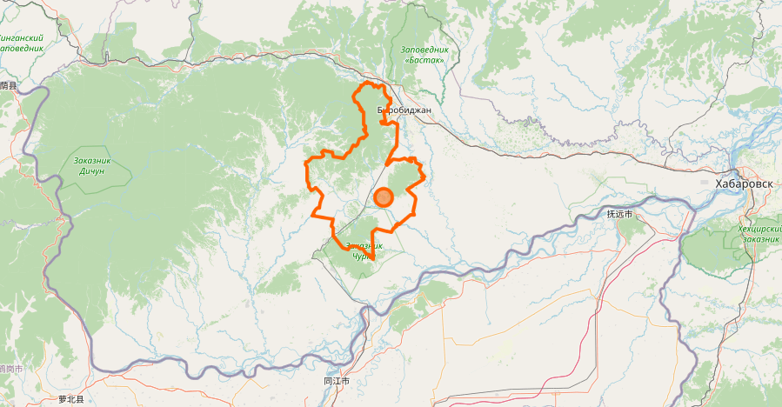
Рисунок 1.1.1 Границы Бирофельдского сельского поселения
Теплоснабжение сельского поселения осуществляется от трех котельных, эксплуатируемых ГП ЕАО «Облэнергоремонт плюс». На территории Бирофельдского сельского поселения основным видом топлива является уголь.
В с. Красивое в настоящее время котельная законсервирована, и эксплуатироваться не планируется.
В число потребителей тепловой энергии, отапливаемых котельными, входят социально значимые учреждения: школы, больница, жилые дома, администрация сельского поселения, дом культуры и др.
Котельные переданы в правительство Еврейской автономной области, имеют государственную форму собственности, находятся в хозяйственном ведении ГП ЕАО «Облэнергоремонт плюс».
Сведения о системе теплоснабжения Бирофельдского сельского поселения на момент актуализации схемы теплоснабжения представлены в таблице ниже.
Таблица 1.1.1 Сведения о системе теплоснабжения Бирофельдского сельского поселения
№ зоны теплоснабжения | Наименование ТСО, на базе которого образована система теплоснабжения | Источник теплоснабжения
1 | ГП ЕАО «Облэнергоремонт плюс» | Котельная «Больница», ул. Центральная, 8А
2 | ГП ЕАО «Облэнергоремонт плюс» | Котельная «Школа», ул. Таежная, 10
3 | ГП ЕАО «Облэнергоремонт плюс» | Котельная с. Опытное поле, ул. Центральная, 3
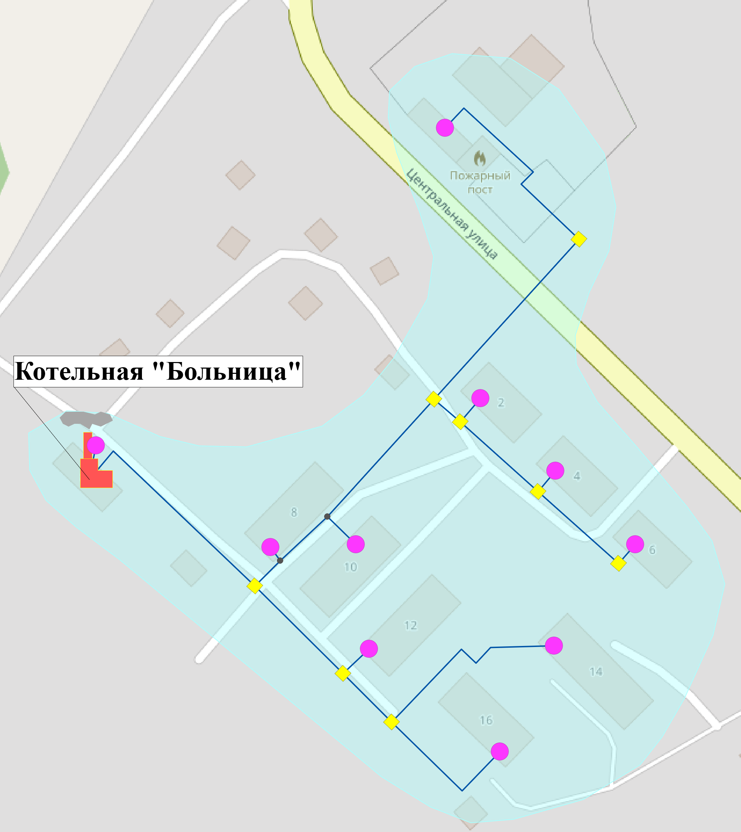
Рисунок 1.1.2 Зона действия котельной «Больница», ул. Центральная, 8А
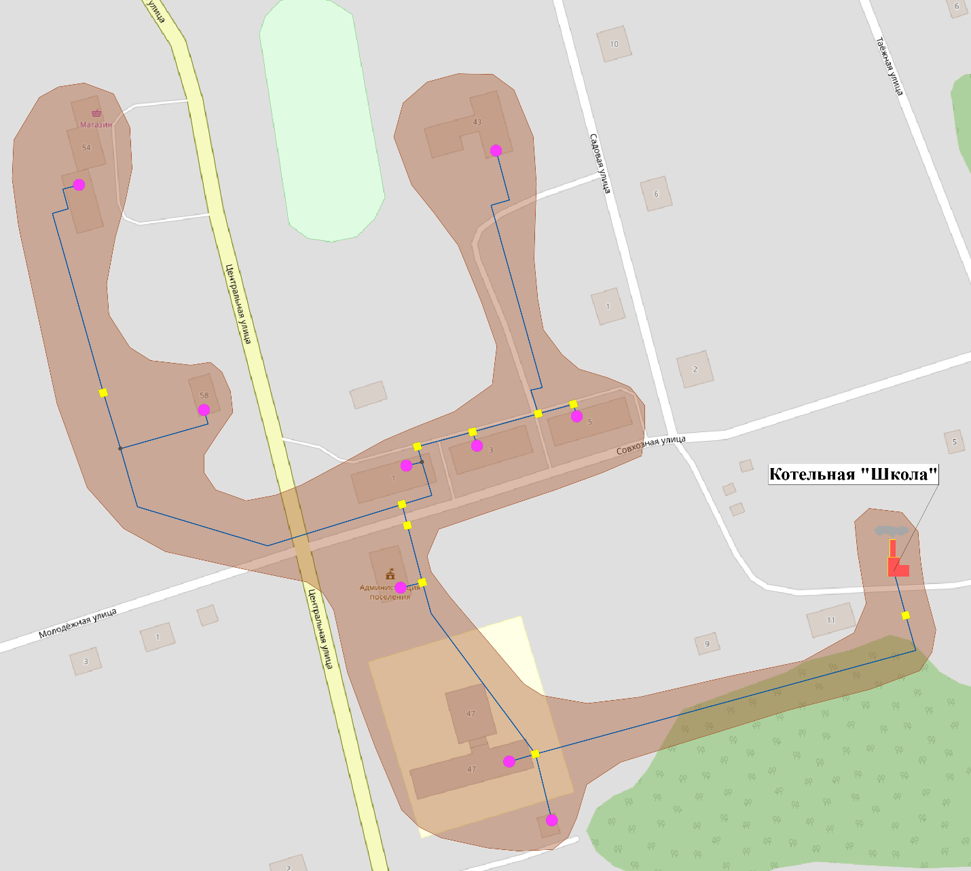
Рисунок 1.1.3 Зона действия котельной «Школа», ул. Таежная, 10
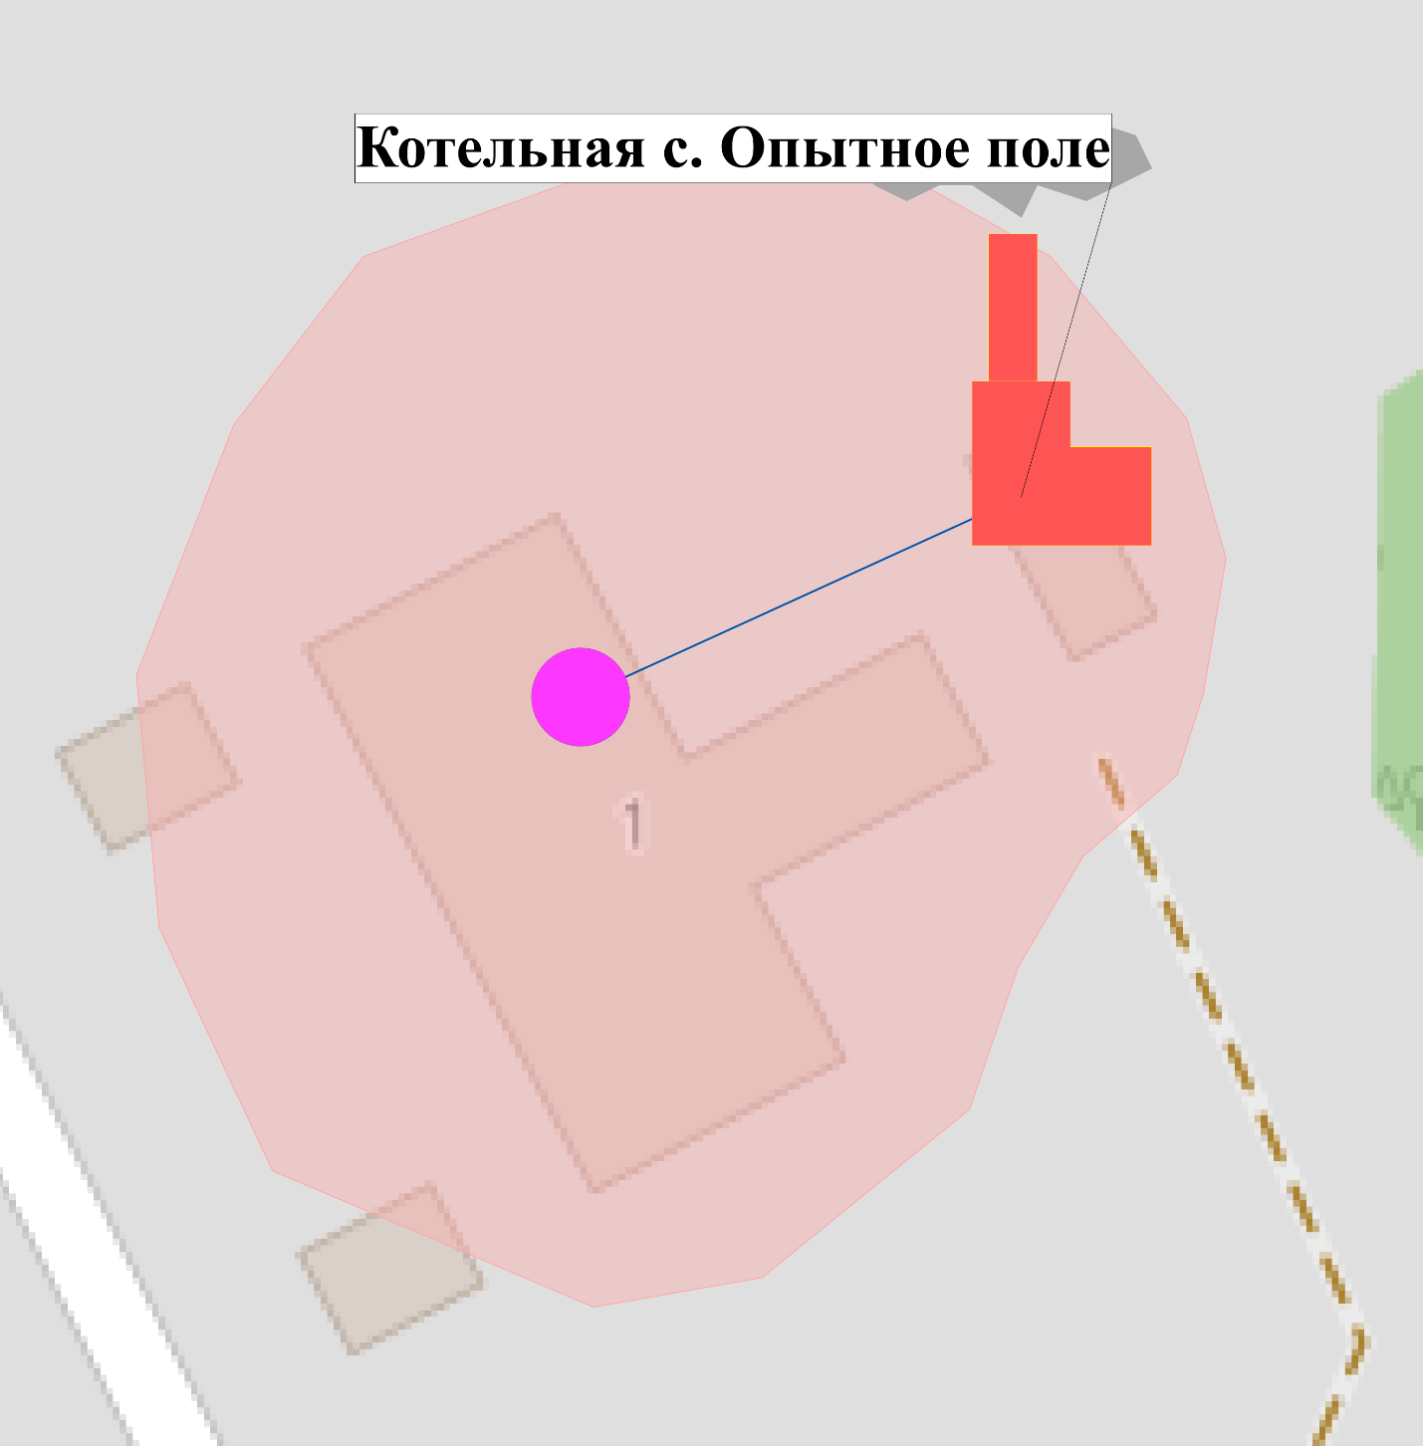
Рисунок 1.1.4 Зона действия котельной с. Опытное поле, ул. Центральная, 3

1.1.2 Структура договорных отношений между теплоснабжающими и теплосетевыми организациями
Функциональная структура системы теплоснабжения Бирофельдского сельского поселения представлена ниже.
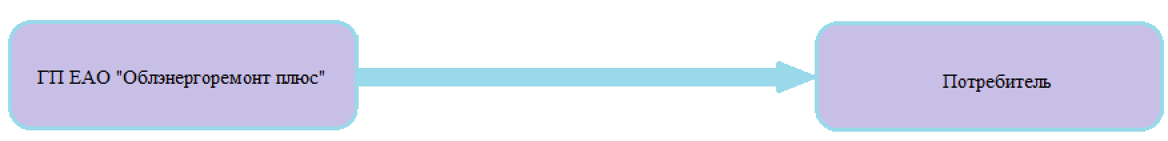
1.1.3 Зоны действия производственных котельных
Производственные котельные на территории Бирофельдского сельского поселения отсутствуют.
1.1.4 Зоны действия индивидуального теплоснабжения
Индивидуальные жилые дома расположены практически по всей территории Бирофельдского сельского поселения. Такие здания, как правило, одно-, двухэтажные, в большей части - деревянные, и не присоединены к системе централизованного теплоснабжения. Теплоснабжение жителей осуществляется либо от индивидуальных котлов, либо используется печное отопление.
Индивидуальное теплоснабжение охватывает полностью с. Алексеевка, с. Димитрово и с. Красивое.
Центральная и юго-западная часть населения с. Бирофельд использует индивидуальные источники теплоснабжения.
В с. Опытное поле централизованное теплоснабжение затрагивает только одно здание – Школу. Остальная часть населенного пункта использует индивидуальные источники теплоснабжения.
1.1.5 Описание изменений за период, предшествующий актуализации схемы теплоснабжения
За период с момента утверждения раннее актуализированной Схемы теплоснабжения в функциональной структуре системы теплоснабжения Бирофельдского сельского поселения изменений не зафиксировано.
1.2 Источники тепловой энергии
Теплоснабжение потребителей на территории Бирофельдского сельского поселения осуществляется только от источников выработки тепловой энергии – котельных.
1.2.1 Структура и технические характеристики основного оборудования
ГП ЕАО «Облэнергоремонт плюс» осуществляет деятельность по производству, транспортировке и сбыту тепловой энергии на территории Бирофельдского сельского поселения.
Производство тепловой энергии осуществляется на следующих источниках:
− Котельная «Больница», ул. Центральная, 8А;
− Котельная «Школа», ул. Таежная, 10;
− Котельная с. Опытное поле, ул. Центральная, 3.
Котельная «Больница», с. Бирофельд
На котельной «Больница» установлено 3 водогрейных котла: КВр-1,0, Квр-0,58, КВр-0,5 (резервный). Температурный график отпуска тепловой энергии 85/60 оС, температурных срезок не имеет. Для регулирования отпуска тепловой энергии используется качественное регулирование. Котельная введена в эксплуатацию в 1968 году.
Установленная тепловая мощность котельной составляет 1,86 Гкал/ч, располагаемая – 1,82 Гкал/ч. Суммарная подключенная (договорная) нагрузка потребителей составляет 0,62 Гкал/ч.
В качестве основного топлива на источнике используется уголь теплотой сгорания – 3630 ккал/кг. На момент актуализации резервное топливо на котельной отсутствует. В качестве резервного вида топлива используется основной вид топлива. Аварийное топливо не предусмотрено.
Котельная «Школа», с. Бирофельд
На котельной «Школа», введенной в эксплуатацию в 2020 году, установлены 2 водогрейных котла марки «Прометей» (1 котел резервный). Температурный график отпуска тепловой энергии 85/60 оС.
Установленная тепловая мощность котельной составляет 1,72 Гкал/ч, располагаемая – 1,69 Гкал/ч. Суммарная подключенная (договорная) нагрузка потребителей составляет 0,701 Гкал/ч.
В качестве основного топлива на источнике используется уголь теплотой сгорания – 4109 ккал/кг. На момент актуализации резервное топливо на котельной отсутствует. В качестве резервного вида топлива используется основной вид топлива. Аварийное топливо не предусмотрено.
Котельная, с. Опытное поле
На котельной, введенной в эксплуатацию в 1993 году, установлены 3 водогрейных котла: один котел марки Zota 60 кВт, и два - Универсал -6. Два котлоагрегата Универсал – 6 являются резервными, на 2022 год в отопительный период работал водогрейный котел Zota 60 кВт.
Установленная тепловая мощность котельной составляет 0,33 Гкал/ч, располагаемая – 0,32 Гкал/ч. Суммарная подключенная (договорная) нагрузка потребителей составляет 0,03 Гкал/ч. Резервным топливом на котельной является уголь теплотой сгорания – 3300 ккал/ч.
Таблица 1.2.1 Основные характеристики оборудования котельных
№ п/п | Наименование и местонахождение котельных | Суммарная установленная мощность источника, Гкал/ч | Вид основного топлива | Установленная мощность котлов, Гкал/ч | Мощность котлов при работе на темпер. графике котельной, Гкал/ч | Кол - во котлов | Марка котлов | Год ввода в эксплуатацию
1 | Котельная «Больница», с. Бирофельд | 1,86 | Уголь | 1,00 | 1,00 | 1 | КВр-1,0 | 2019
1 | Котельная «Больница», с. Бирофельд | 1,86 | Уголь | 0,43 | 0,417 | 1 | КВр-0,58 Б(с) | 2005
1 | Котельная «Больница», с. Бирофельд | 1,86 | Уголь | 0,43 | 0,427 | 1 | КВр-0,5 Б | 2014
2 | Котельная «Школа», с. Бирофельд | 1,72 | Уголь | 0,86 | 0,86 | 1 | «Прометей» | 2021
2 | Котельная «Школа», с. Бирофельд | 1,72 | Уголь | 0,86 | 0,86 | 1 | «Прометей» | 2021
3 | Котельная, с. Опытное поле | 0,33 | Электрическая энергия | 0,05 | 0,052 | 1 | Zota 60 кВт | 2022
3 | Котельная, с. Опытное поле | 0,33 | Уголь | 0,14 | 0,135 | 1 | Универсал–6 | 1999
3 | Котельная, с. Опытное поле | 0,33 | Уголь | 0,14 | 0,135 | 1 | Универсал-6 | 1999
Таблица 1.2.2 Состав и характеристика основного и вспомогательного оборудования котельных
№ п/п | Наименование источника | Оборудование
1 | Котельная «Больница», с. Бирофельд | 1. Сетевой насос Wilo IL 80/170-15/2  2.Сетевой насос Wilo IL 80/170-15/2  3.Сетевой насос Wilo-IL 40/160-4/2 (второй контур ГВС)  4.Сетевой насос WILO TOP-S 65/13 (первый контур ГВС)  5.Вентилятор дутьевой ВЦ 14-46-3,15 (АИР100S4) котел№1  6.Вентилятор дутьевой ВЦ 14-46-2,5 (АИР80В2) котел№3  7.Вентилятор дутьевой ВЦ 14-46-3,15 (АИР80В2) котел№2  8.Насос подпиточный ВК 1/16  9.Компрессор "К2"
2 | Котельная «Школа», с. Бирофельд | 1. Сетевой насос «Grundfos» UPS 80-120F первый контур отопления  2.Сетевой насос «Grundfos» UPS 80-120F первый контур отопления  3.Сетевой насос "Grundfos" TP 65-660/2 второй контур отопления  4.Сетевой насос "Grundfos" TP 65-660/2 второй контур отопления  5.Дымосос ДН-6,3у  6.Дымосос ДН-6,3у  7.Насос подпиточный Grundfos JPA 4-47 PT-H  8.Насос подпиточный Grundfos JPA 4-47 PT-H  9. Система ХВО "Комплексон-6" g=0,5м.куб./час
3 | Котельная, с. Опытное поле | 1.Насос циркуляционный Grundfos UPS 25-80 180  2.Циркуляционный насос Wilo PH-251 E  3. Сетевой насос Wilo CronoLine-IL-E 100/145-11/2  4.Сетевой насос Wilo CronoLine-IL-E 100/145-11/2  5.Электронасос БЦН-0,5-20 У1.1 "Агидель-10"
1.2.2 Параметры установленной мощности источника тепловой энергии, в том числе теплофикационного оборудования и теплофикационной установки
Параметры установленной мощности с разбивкой по источникам теплоснабжения представлены в таблице ниже.
Таблица 1.2.3 Параметры установленной мощности источников
№ п/п | Источник | Марка котлов | Установленная мощность котлов, Гкал/ч | Суммарная установленная мощность источника, Гкал/ч | Вид основного топлива | Год ввода в эксплуатацию
1 | Котельная «Больница» | КВр-1,0 | 1,00 | 1,86 | Уголь | 2019
1 | Котельная «Больница» | КВр-0,58 | 0,43 | 1,86 | Уголь | 2005
1 | Котельная «Больница» | КВр-0,5 | 0,43 | 1,86 | Уголь | 2014
2 | Котельная «Школа» | «Прометей» | 0,86 | 1,72 | Уголь | 2021
2 | Котельная «Школа» | «Прометей» | 0,86 | 1,72 | Уголь | 2021
3 | Котельная, с. Опытное поле | Zota 60 кВт | 0,05 | 0,33 | Электрическая энергия | 2022
3 | Котельная, с. Опытное поле | Универсал–6 | 0,14 | 0,33 | Уголь | 1999
3 | Котельная, с. Опытное поле | Универсал-6 | 0,14 | 0,33 | Уголь | 1999
1.2.3 Ограничения тепловой мощности и параметров располагаемой тепловой мощности
Ограничение и отключение потребителей тепловой энергии применяются при возникновении недостатка тепловой мощности, энергии и топлива на районных котельных, а также при недостаточном гидравлическом напоре в сети по причине выхода из строя сетевых насосов, во избежание недопустимых условий работы оборудования, для предотвращения возникновения и развития аварий, для их ликвидации и для исключения неорганизованных отключений потребителей.
Размер ограничиваемой нагрузки потребителей, а также снижение расхода сетевой воды в подающем теплофикационном трубопроводе определяется дефицитом мощности или недостатком топлива на районных котельных, от которых питаются потребители. Размер ограничиваемой нагрузки потребителей сетевой воде (количество и параметры) устанавливает энергоснабжающая организация.
Графики ограничения тепловой нагрузки (Гкал/час, т/час) и отпуск тепла (Гкал) в горячей воде, вводимые при недостатке тепловой мощности или топлива, разрабатываются в нескольких вариантах с разбивкой величин снижаемой мощности по ограничению, их очередность в зависимости от сложившихся условий.
В графиках ограничения по нагрузке и по тепловой энергии указываются параметры по каждому виду теплоносителя.
Графики отключения потребителей от теплофикационных трубопроводов вводятся при явной угрозе возникновения аварии или возникшей аварии на районных котельных или в тепловых сетях, когда нет времени вводить в действие графики ограничения нагрузки потребителей. Очередность отключения потребителей по мощности устанавливается энергоснабжающей организацией в зависимости от местных условий.
Потребители располагаются в графиках ограничений и отключений в порядке их ответственности и народнохозяйственного значения, сначала наименее ответственные, затем наиболее ответственные.
Ограничения тепловой мощности проектируемой котельной могут возникнуть по условиям соблюдения экологических норм в данном месте территории размещения проектируемого источника тепловой энергии.
До начала отопительного периода должны составляться графики ограничений и отключений абонентов, обеспечивающие локализацию аварийных ситуаций и длительного и глубокого нарушения гидравлического и теплового режимов предотвращение их развития, недопущение систем теплоснабжения, своевременное введение аварийных режимов.
Установленная тепловая мощность, ограничения тепловой мощности, располагаемая тепловая мощность котельных в зоне деятельности единой теплоснабжающей организации ГП ЕАО «Облэнергоремонт плюс» представлены в таблице ниже.
Таблица 1.2.4 Параметры установленной тепловой мощности источников
Наименование источника | Установленная тепловая мощность, Гкал/ч | Располагаемая тепловая мощность, Гкал/ч | Ограничения тепловой мощности, Гкал/ч | Собственные и хозяйственные нужды, Гкал/ч | Собственные и хозяйственные нужды, % | Тепловая мощность «нетто», Гкал/ч
Котельная «Больница» | 1,86 | 1,82 | 0,04 | 0,073 | 4,02% | 1,75
Котельная «Школа» | 1,72 | 1,69 | 0,03 | 0,059 | 3,46% | 1,63
Котельная, с. Опытное поле | 0,33 | 0,33 | 0,00 | 0,002 | 0,60% | 0,328
В основном, имеющиеся ограничения мощности на котельных связаны с износом установленного оборудования (предельным сроком эксплуатации).
1.2.4 Объем потребления тепловой энергии (мощности) на собственные и хозяйственные нужды теплоснабжающей организации в отношении источников тепловой энергии и параметры тепловой мощности нетто
В собственные нужды входят: потери теплоты на нагрев воды, удаляемой из котла с продувкой; расход теплоты на технологические процессы подготовки воды; расход теплоты на отопление помещений котельной и вспомогательных зданий; расход теплоты на бытовые нужды персонала.
«Тепловая мощность нетто теплоисточника» - величина, равная располагаемой мощности источника тепловой энергии за вычетом тепловой нагрузки на собственные и хозяйственные нужды.
Сведения об объеме потребления тепловой мощности на собственные и хозяйственные нужды и параметры тепловой мощности нетто источников ГП ЕАО «Облэнергоремонт плюс» представлены таблице ниже.
Таблица 1.2.5 Объем потребления тепловой энергии (мощности) на собственные нужды и параметры тепловой мощности нетто котельными Бирофельдского сельского поселения
Источник | Выработка тепловой энергии, Гкал | Расход тепловой энергии на собств. Нужды, Гкал | Располагаемая тепловая мощность, Гкал/ч | Ограничение тепловой мощности, Гкал/ч | Собственные и хозяйственные нужды, Гкал/ч | Собственные и хозяйственные нужды, % | Мощность тепловой энергии нетто, Гкал/ч
Котельная "Больница" | 2117,69 | 214,011 | 1,82 | 0,04 | 0,073 | 4,02% | 1,747
Котельная "Школа" | 1958,271 | 169,48 | 1,69 | 0,03 | 0,059 | 3,46% | 1,631
Котельная с. Опытное поле | 92,21 | 5,71 | 0,33 | 0 | 0,002 | 0,60% | 0,328
1.2.5 Сроки ввода в эксплуатацию основного оборудования, год последнего освидетельствования при допуске к эксплуатации после ремонта, год продления ресурса и мероприятия по продлению ресурса
Характеристики нормативного эксплуатационного ресурса теплогенерирующего оборудования котельных представлены в таблице 1.2.1.
1.2.6 Схемы выдачи тепловой мощности, структура теплофикационных установок (для источников тепловой энергии, функционирующих в режиме комбинированной выработки электрической и тепловой энергии)
В системах централизованного теплоснабжения Бирофельдского сельского поселения теплофикационные установки, работающие в режиме комбинированной выработки тепловой и электрической энергии, отсутствуют. Оборудование котельных работает только в режиме выработки тепловой энергии.
1.2.7 Способы регулирования отпуска тепловой энергии от источников тепловой энергии с обоснованием выбора графика изменения температур и расхода теплоносителя в зависимости от температуры наружного воздуха
Для рассматриваемых систем теплоснабжения принят режим качественного регулирования отпуска тепла.
Режим качественного регулирования означает, что регулирование производится на источнике тепла, путем изменения температуры теплоносителя при сохранении постоянного количества (расхода) теплоносителя, подаваемого в систему теплоснабжения, в зависимости от нагрузки отопления и фактической температуры наружного воздуха по температурному графику.
Для всех котельных используется температурный график - 80/60°С, температурных «срезок» не имеет.
Температурный график источников теплоснабжения представлен в таблице ниже.
Таблица 1.2.6 Температурный график источников теплоснабжения
Температура наружного воздуха,  Тн, ^{о}С | Температура теплоносителя в подающем трубопроводе, Т1, ^{о}С | Температура теплоносителя в обратном трубопроводе, Т2, ^{о}С
8 | 40,8 | 36,0
7 | 41,8 | 36,6
6 | 42,8 | 37,2
5 | 43,7 | 37,8
4 | 44,7 | 38,4
3 | 45,7 | 39,0
2 | 46,7 | 39,6
1 | 47,7 | 40,2
0 | 48,6 | 40,8
-1 | 49,6 | 41,4
-2 | 50,6 | 42,0
-3 | 51,6 | 42,6
-4 | 52,6 | 43,2
-5 | 53,5 | 43,8
-6 | 54,5 | 44,4
-7 | 55,5 | 45,0
-8 | 56,5 | 45,6
-9 | 57,5 | 46,2
-10 | 58,4 | 46,8
-11 | 59,4 | 47,4
-12 | 60,4 | 48,0
-13 | 61,4 | 48,6
-14 | 62,4 | 49,2
-15 | 63,3 | 49,8
-16 | 64,3 | 50,4
-17 | 65,3 | 51,0
-18 | 66,3 | 51,6
-19 | 67,3 | 52,2
-20 | 68,2 | 52,8
-21 | 69,2 | 53,4
-22 | 70,2 | 54,0
-23 | 71,2 | 54,6
-24 | 72,2 | 55,2
-25 | 73,1 | 55,8
-26 | 74,1 | 56,4
-27 | 75,1 | 57,0
-28 | 76,1 | 57,6
-29 | 77,41 | 58,2
-30 | 78,00 | 58,8
-31 | 79,00 | 59,4
-32 | 80,00 | 60,0
1.2.8 Среднегодовая загрузка оборудования
Сведения о среднегодовой наработке оборудования котельных за 2023 год представлены в таблице ниже.
Таблица 1.2.7 Сведения о работе основного оборудования котельной «Больница»
Период | Наработка, час.
Период | Котел КВр-1,0 | Котел КВр-0,58 | Котел КВр-0,5
Январь | 744 | 744 | резерв
Февраль | 672 | 672 | резерв
Март | 744 | 744 | резерв
Апрель | 720 | 720 | резерв
Май | 120 | 120 | резерв
Октябрь | 576 | 576 | резерв
Ноябрь | 720 | 720 | резерв
Декабрь | 744 | 744 | резерв
Таблица 1.2.8 Сведения о работе основного оборудования котельной «Школа»
Период | Наработка, час.
Период | Котел «Прометей» | Котел «Прометей»
Январь | 744 | резерв
Февраль | 672 | резерв
Март | 744 | резерв
Апрель | 720 | резерв
Май | 120 | резерв
Октябрь | 576 | резерв
Ноябрь | 720 | резерв
Декабрь | 744 | резерв
Таблица 1.2.9 Сведения о работе основного оборудования котельной с. Опытное поле
Период | Наработка, час.
Период | Котел Zota | Котел Универсал-6 | Котел Универсал-6
Январь | 744 | резерв | резерв
Февраль | 672 | резерв | резерв
Март | 744 | резерв | резерв
Апрель | 720 | резерв | резерв
Май | 120 | резерв | резерв
Октябрь | 576 | резерв | резерв
Ноябрь | 720 | резерв | резерв
Декабрь | 744 | резерв | резерв
1.2.9 Способы учета тепла, отпущенного в тепловые сети
Согласно пункту 1 статьи 13 Федерального закона от 23.11.2009 № 261-ФЗ «Об энергосбережении и о повышении энергетической эффективности и о внесении изменений в отдельные законодательные акты Российской федерации» производимые, передаваемые, потребляемые энергетические ресурсы подлежат обязательному учету с применением приборов учета используемых энергетических ресурсов.
В соответствии с пунктом 1 статьи 19 Федерального закона от 27.07.2010 №190-ФЗ «О теплоснабжении» количество тепловой энергии, теплоносителя, поставляемых по договору теплоснабжения или договору поставки тепловой энергии, а также передаваемых по договору оказания услуг по передаче тепловой энергии, теплоносителя, подлежит коммерческому учету.
В соответствии с пунктом 2 статьи 19 Федерального закона от 27.07.2010 №190-ФЗ «О теплоснабжении» коммерческий учет тепловой энергии, теплоносителя осуществляется путем их измерения приборами учета, которые устанавливаются в точке учета, расположенной на границе балансовой принадлежности, если договором теплоснабжения или договором оказания услуг по передаче тепловой энергии не определена иная точка учета.
В соответствии с пунктом 2.1.1 Правил учета тепловой энергии и теплоносителя, утверждённых Минэнерго РФ 12.09.1995 № ВК-4936, узлы учета тепловой энергии воды на источниках теплоты, теплоэлектроцентралях (ТЭЦ), районных тепловых станциях (РТС), котельных и т.п. оборудуются на каждом из выводов.
Данные о составе узлов учета тепловой энергии, отпущенной в тепловые сети от котельных ГП «Облэнергоремонт плюс», не предоставлены.
1.2.10 Статистика отказов и восстановлений оборудования источников тепловой энергии
Статистики отказов работоспособности оборудования на котельных ГП ЕАО «Облэнергоремонт плюс» не было предоставлено.
1.2.11 Предписания надзорных органов по запрещению дальнейшей эксплуатации источников тепловой энергии
Предписаний надзорных органов в части запрещения дальнейшей эксплуатации источников тепловой энергии за последние три года не выдавалось.
1.2.12 Перечень источников тепловой энергии и (или) оборудования (турбоагрегатов), входящего в их состав (для источников тепловой энергии, функционирующих в режиме комбинированной выработки электрической и тепловой энергии), которые отнесены к объектам, электрическая мощность которых поставляется в вынужденном режиме в целях обеспечения надежного теплоснабжения потребителей
Источники тепловой энергии, функционирующие в режиме комбинированной выработки электрической и тепловой энергии, на территории Бирофельдского сельского поселения отсутствуют.
1.2.13 Описание изменений технических характеристик основного оборудования источников тепловой энергии, зафиксированных за период, предшествующий актуализации схемы теплоснабжения
Выполнена актуализация информации технических характеристик оборудования в соответствии с предоставленными данными от теплоснабжающей организации.
1.3 Тепловые сети, сооружения на них
1.3.1 Описание структуры тепловых сетей от каждого источника тепловой энергии, от магистральных выводов до центральных тепловых пунктов или до ввода в жилой квартал или промышленный объект с выделением сетей горячего водоснабжения
Схема теплоснабжения состоит из одной системы. Система теплопотребления подключена по зависимой схеме.
Теплоноситель - вода с температурой - 80/60°С. Теплоснабжение общественных и производственных зданий осуществляется от котельной, индивидуальных жилых домов – печным отоплением.
Схема теплоснабжения закрытая. Транспорт тепла от теплоисточников осуществляется по магистральным и распределительным сетям. Прокладка сетей двухтрубная. Теплоизоляционный материал – мата прошивная, стеклоткань.
Центральные тепловые пункты на данных тепловых сетях отсутствуют.
В связи с плохой теплоизоляцией сетей, фактические потери тепловой энергии часто существенно превышают нормативные значения, что приводит к перерасходу топлива и, как следствие, ведет к увеличению расходов теплоснабжающей организации.
Общая протяженность сетей составляет 1831,9 м. Общая структура тепловых сетей представлена в таблице ниже.
Таблица 1.3.1 Структура тепловых сетей на территории Бирофельдского сельского поселения
№ | Теплоисточник | Способ прокладки | Протяженность, м | Диаметр, мм | Год прокладки
1 | Котельная «Больница» | Подземная в непроходных каналах | 76,4 | 57 | 2009
1 | Котельная «Больница» | Подземная в непроходных каналах | 552,9 | 76 | 2010
1 | Котельная «Больница» | Подземная в непроходных каналах | 197,8 | 76 | 2010
2 | Котельная «Школа» | Подземная в непроходных каналах | 335,2 | 76 | 2010
2 | Котельная «Школа» | Подземная в непроходных каналах | 638,8 | 76 | 1975
2 | Котельная «Школа» | Надземная на открытом воздухе | 30,8 | 133 | 2021
3 | Котельная с. Опытное поле | н/д | н/д | н/д | н/д
Всего |  |  | 1831,9 | - | -
1.3.2 Карты (схемы) тепловых сетей в зонах действия источников тепловой энергии
Карты (схемы) тепловых сетей в зонах действия источников тепловой энергии представлены на рисунках ниже
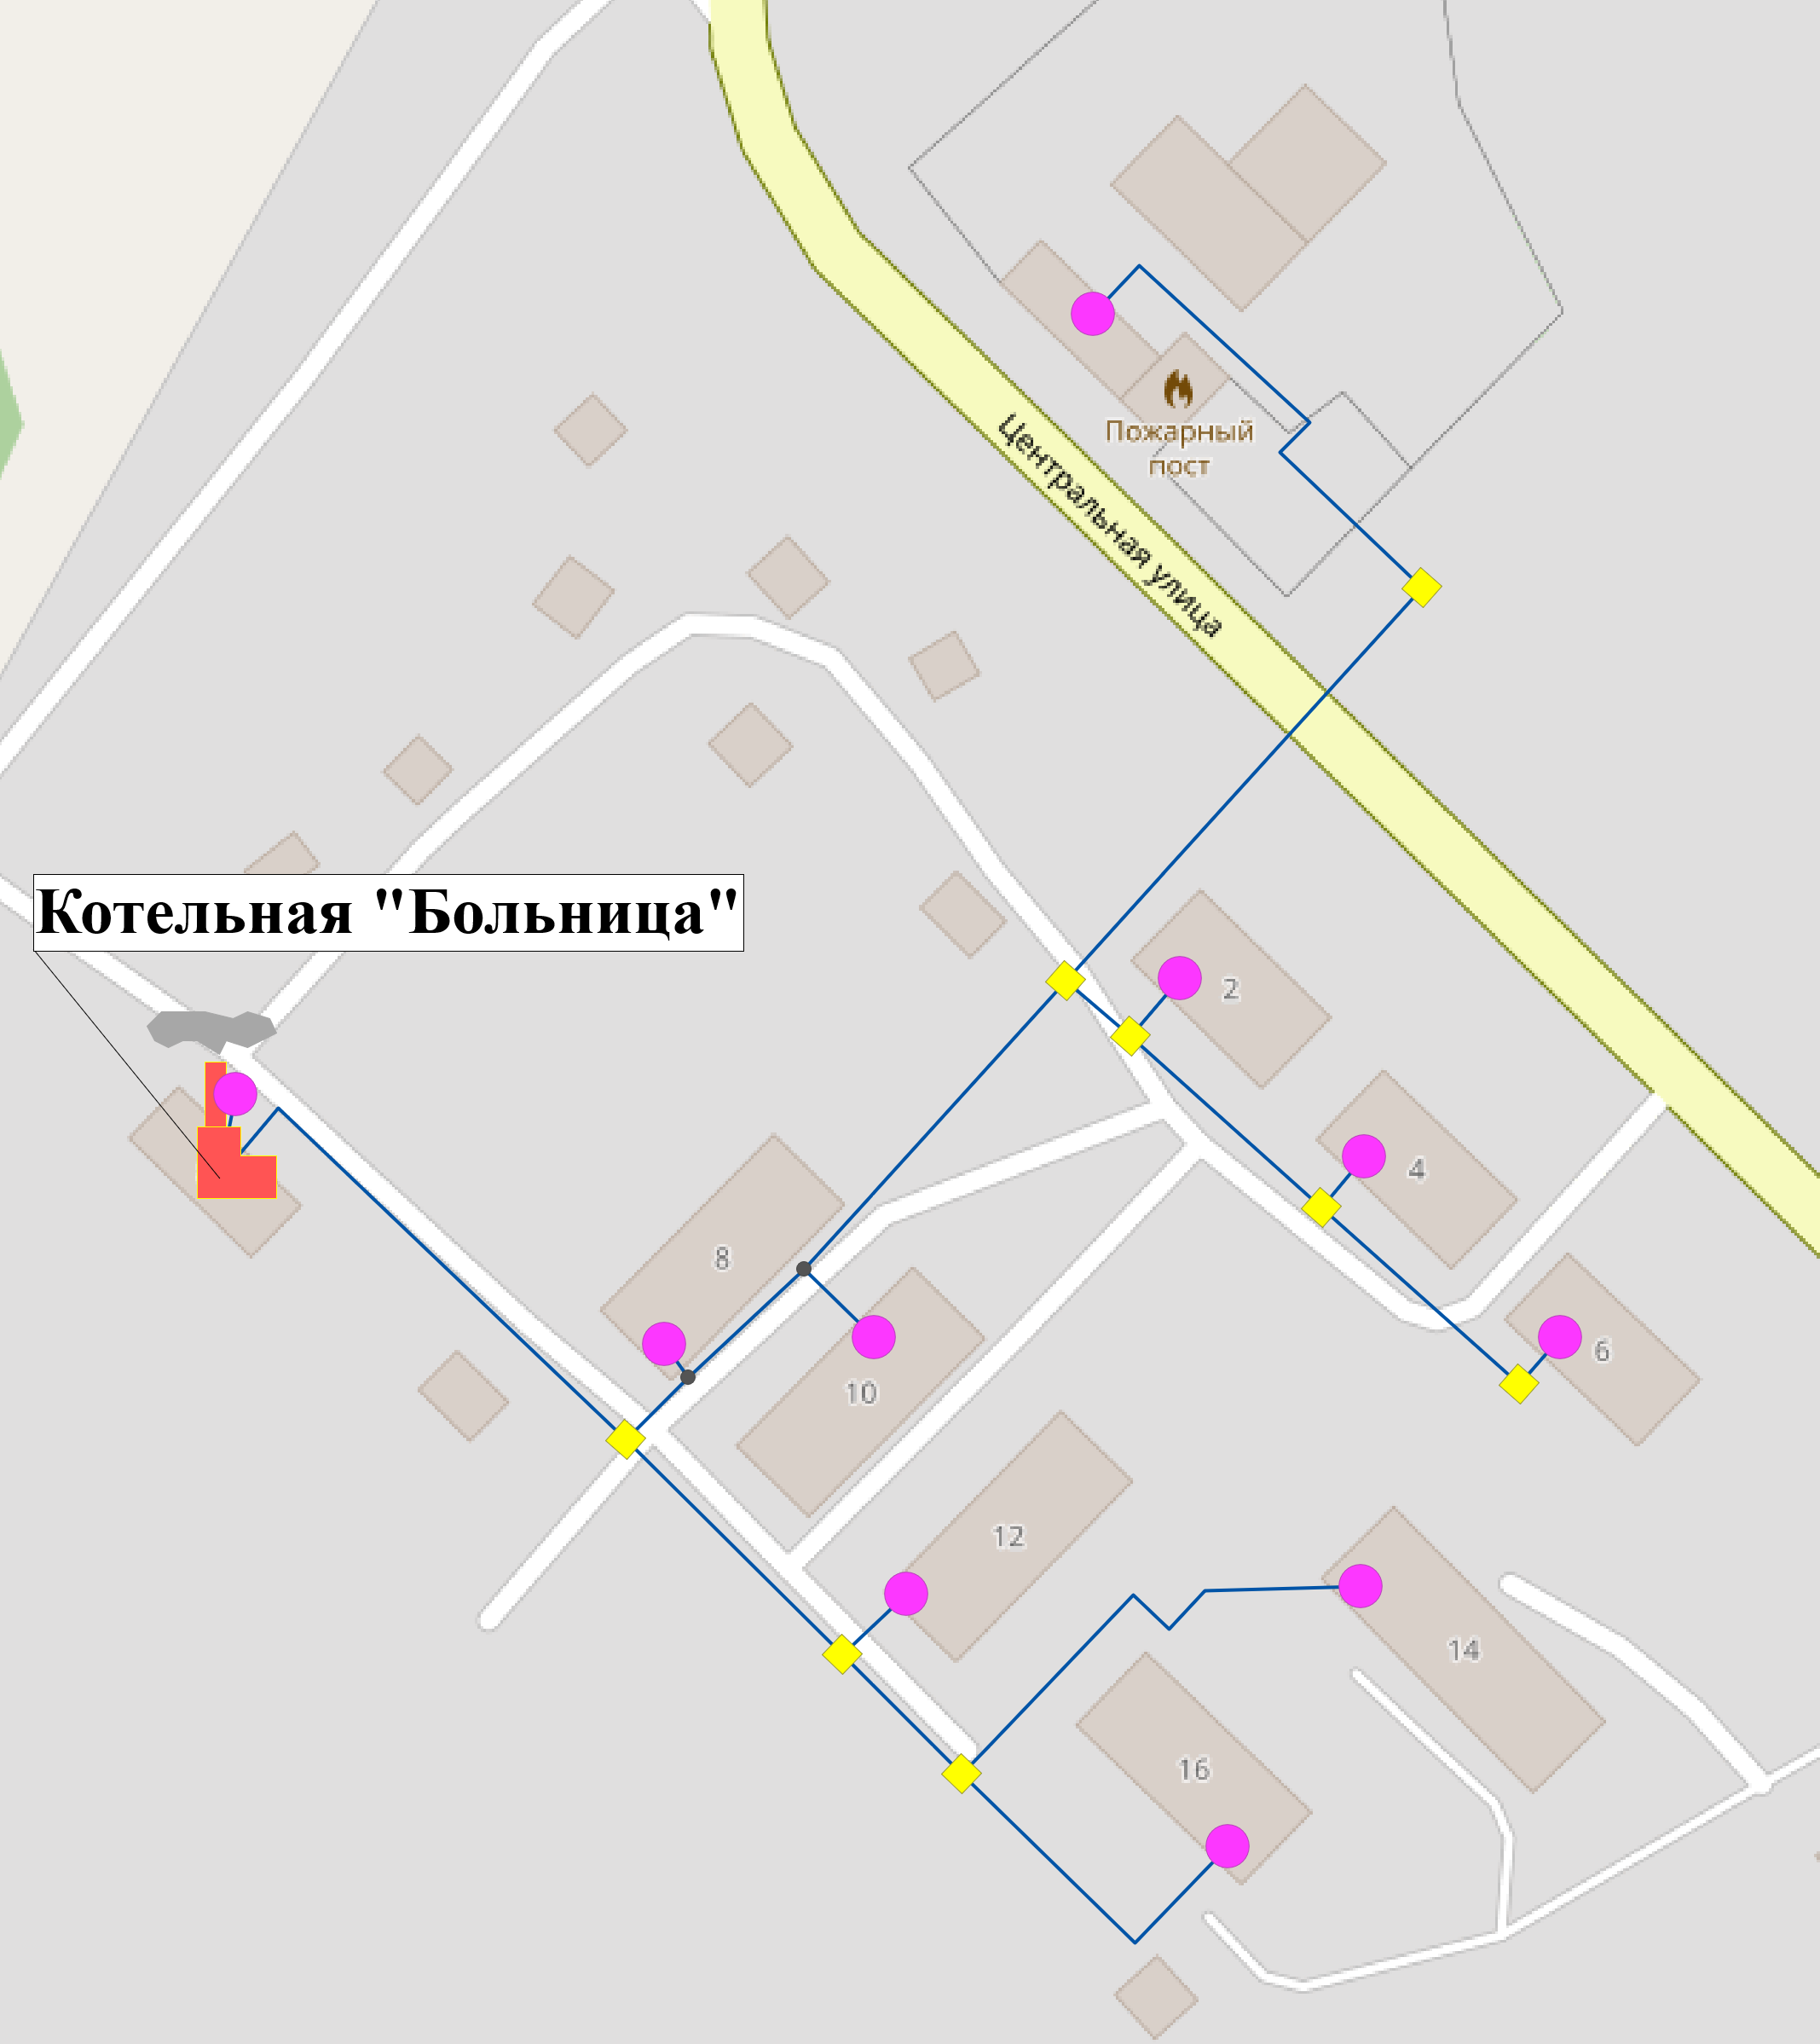
Рисунок 1.3.1 Схема тепловой сети в зоне действия котельной «Больница»
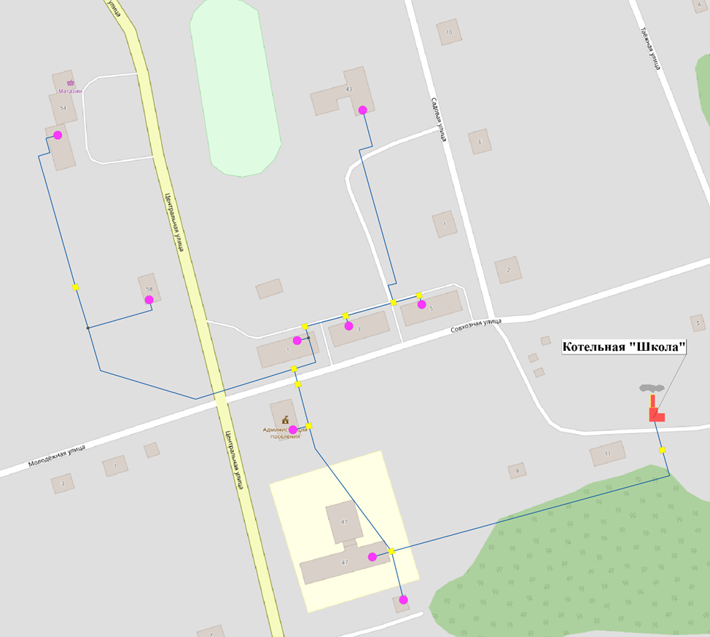
Рисунок 1.3.2 Схема тепловой сети в зоне действия котельной «Школа»
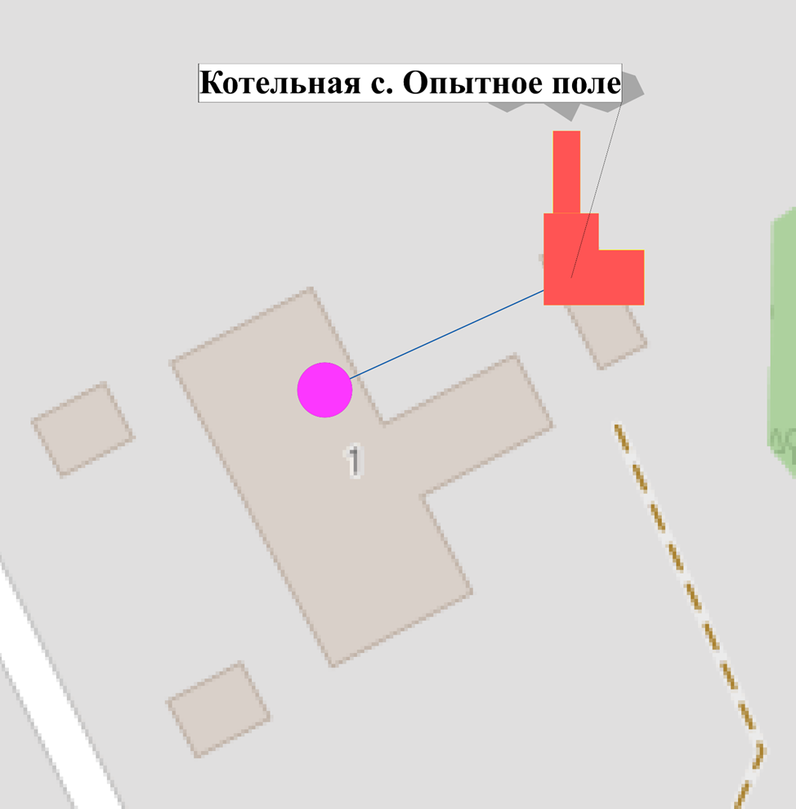
Рисунок 1.3.3 Схема тепловой сети в зоне действия котельной с. Опытное поле
1.3.3 Параметры тепловых сетей, включая год начала эксплуатации, тип изоляции, тип компенсирующих устройств, тип прокладки, краткую характеристику грунтов в местах прокладки с выделением наименее надежных участков, определением их материальной характеристики и подключенной тепловой нагрузки потребителей, подключенных к таким участкам
Общая протяженность сетей составляет 1831,9 м.
Для тепловых сетей Бирофельдского сельского поселения основной способ прокладки теплосетей - подземный в непроходных лотковых каналах. Для большинства участков теплопроводов данного поселения в качестве тепловой изоляции используется минеральная вата, поверхностный слой - лист оцинкованный. В качестве компенсирующих устройств на тепловых сетях преимущественно применяются естественные повороты тепловой сети и различные конфигурации геометрических компенсаторов (в основном П-образные).
Система теплоснабжения села закрытая двухтрубная зависимая и, как правило, тупиковая.
Сведения о параметрах тепловых сетей по типу прокладки в разрезе источников теплоснабжения приведены в таблице ниже.
Таблица 1.3.2 Сведения о параметрах тепловых сетей по типу прокладки в разрезе источников теплоснабжения
1.3.3 Параметры тепловых сетей, включая год начала эксплуатации, тип изоляции, тип компенсирующих устройств, тип прокладки, краткую характеристику грунтов в местах прокладки с выделением наименее надежных участков, определением их материальной характеристики и подключенной тепловой нагрузки потребителей, подключенных к таким участкам
Общая протяженность сетей составляет 1831,9 м.
Для тепловых сетей Бирофельдского сельского поселения основной способ прокладки теплосетей - подземный в непроходных лотковых каналах. Для большинства участков теплопроводов данного поселения в качестве тепловой изоляции используется минеральная вата, поверхностный слой - лист оцинкованный. В качестве компенсирующих устройств на тепловых сетях преимущественно применяются естественные повороты тепловой сети и различные конфигурации геометрических компенсаторов (в основном П-образные).
Система теплоснабжения села закрытая двухтрубная зависимая и, как правило, тупиковая.
Сведения о параметрах тепловых сетей по типу прокладки в разрезе источников теплоснабжения приведены в таблице ниже.
Таблица 1.3.2 Сведения о параметрах тепловых сетей по типу прокладки в разрезе источников теплоснабжения
№ | Теплоисточник | Способ прокладки | Протяженность, м
1 | Котельная «Больница» | Подземная в непроходных каналах | 76,4
1 | Котельная «Больница» | Подземная в непроходных каналах | 552,9
1 | Котельная «Больница» | Подземная в непроходных каналах | 197,8
2 | Котельная «Школа» | Подземная в непроходных каналах | 335,2
2 | Котельная «Школа» | Подземная в непроходных каналах | 638,8
2 | Котельная «Школа» | Надземная на открытом воздухе | 30,8
3 | Котельная с. Опытное поле | н/д | н/д
Всего |  |  | 1831,9
Согласно предоставленным сведениям порядка 40% сетей подлежат замене в связи с превышением их нормативного срока эксплуатации. Сведения о материальной характеристике в разрезе источников тепловой энергии с указанием средневзвешенного срока (по материальной характеристике) срока эксплуатации тепловых сетей приведены в таблице ниже.
Таблица 1.3.3 Сведения о материальной характеристике тепловых сетей с указанием их средневзвешенного срока эксплуатации
№ | Теплоисточник | Материальная характеристика, кв. м. | Средневзвешенный срок эксплуатации, лет
1 | Котельная «Больница» | 8,71 | 14
1 | Котельная «Больница» | 84,04 | 14
1 | Котельная «Больница» | 30,07 | 14
2 | Котельная «Школа» | 50,95 | 35
2 | Котельная «Школа» | 97,10 | 35
2 | Котельная «Школа» | 8,19 | 35
3 | Котельная с. Опытное поле | н/д | н/д
Всего |  | 279,06 | -
1.3.4 Описание типов и количества секционирующей и регулирующей арматуры на тепловых сетях
Секционирующие задвижки находятся на трубопроводах тепловых сетей и на ответвлениях к потребителям. В качестве секционирующей арматуры на магистральных тепловых сетях поселения выступают чугунные задвижки. Их количество, соответствует нормативным показателям, исходя из протяженности магистральных тепловых сетей в двухтрубном исчислении и расстояния между секционирующими задвижками, соответствуют СП 124.13330.2012 «Тепловые сети». В качестве регулирующей арматуры применяются клапаны.
1.3.5 Описание типов и строительных особенностей тепловых пунктов, тепловых камер и павильонов
В систему тепловых сетей Бирофельдского сельского поселения входят тепловые камеры. В тепловой камере установлены стальные задвижки, спускные и воздушные устройства, требующие постоянного доступа и обслуживания. Тепловые камеры выполнены в основном из сборных железобетонных конструкций, оборудованных приямками, воздуховыпускными и сливными устройствами. Строительная часть камер выполнена из сборного железобетона. Днище камеры устроено с уклоном в сторону водосборного приямка. В перекрытии оборудовано два или четыре люка.
Камеры расположены в местах установки оборудования теплопроводов: задвижек, спускных и воздушных кранов. Тепловая камера служит для защиты узлов (стыков), а также секционных задвижек (вентилей), компенсаторов, дренажных устройств, разных отводов, перемычек и возможных слабых мест на трубопроводе.
Конструкции смотровых колодцев выполнены по соответствующим чертежам и отвечают требованиям ГОСТ 8020-90 и ТУ 5855-057-03984346-2006.
1.3.6 Описание графиков регулирования отпуска тепла в тепловые сети с анализом их обоснованности
В системах теплоснабжения Бирофельдского сельского поселения применяется центральный качественный способ регулирования отпуска тепловой энергии, при котором температура теплоносителя устанавливается на источнике. При этом автоматизированное местное и индивидуальное регулирование режимов теплопотребления отсутствует.
В закрытых системах теплоснабжения качественный метод регулирования строится из предположения постоянного расхода воды в системах отопления в течение всего сезона, что стабилизирует гидравлический режим сети.
Оптимальным является такой способ центрального регулирования, применение которого позволяет изменять теплоотдачу нагревательных приборов отопительных систем в одинаковой степени, пропорционально тепловой потребности отапливаемых зданий и свести к минимуму их перегревы и недогревы. Традиционно системы отопления жилых и общественных зданий проектируются и эксплуатируются исходя из внутреннего расчетного графика с качественным регулированием температуры теплоносителя, поступающего в отопительные приборы.
На источниках тепловой энергии Бирофельдского сельского поселения в качестве проектных температурных графиков были приняты графики - 85/60°С. Фактические температурные режимы отпуска тепла в тепловые сети и их соответствие утвержденным графикам регулирования отпуска тепла в тепловые сети.
Система централизованного теплоснабжения поселения запроектирована на качественное регулирование отпуска тепловой энергии потребителям, в зависимости от нагрузки отопления и фактической температуры наружного воздуха по температурному графику. Ежегодно разрабатываются температурные графики отпуска тепла от источника СЦТ.
Все сети теплоснабжения Бирофельдского сельского поселения были спроектированы и построены исходя из температурного графика - 85/60°С. Данный график был принят на основании техникоэкономических расчетов в соответствии со СП 124.13330.2012. «Тепловые сети» (приняты Постановлением Госстроя РФ от 24.06.2003 N 110).
1.3.7 Фактические температурные режимы отпуска тепла в тепловые сети и их соответствие утвержденным графикам регулирования отпуска тепла в тепловые сети
В соответствии с пунктом 6.2.59 «Правил технической эксплуатации тепловых энергоустановок»: Отклонения от заданного режима на источнике теплоты предусматриваются не более:
− по температуре воды, поступающей в тепловую сеть ± 3 %;
− по давлению в подающем трубопроводе ± 5 %;
− по давлению в обратном трубопроводе ± 0,2 кгс/кв. см.
В соответствии с пунктом 2.3.4 «Типовой инструкцией по технической эксплуатации систем транспорта и распределения тепловой энергии (тепловых сетей)» РД 153-34.0-20.507-98:
− отклонение фактической среднесуточной температуры обратной воды из тепловой сети может превышать заданную температурным графиком не более чем на ±3%.
Фактические температурные режимы отпуска тепла от источников теплоснабжения Бирофельдского сельского поселения в тепловые сети соответствуют утвержденным графикам регулирования отпуска тепла в тепловые сети.
1.3.8 Гидравлические режимы тепловых сетей и пьезометрические графики
Гидравлический расчет существующего положения в системах централизованного теплоснабжения Бирофельдского сельского поселения выполнен в ГИС Zulu 2021 (разработчик ООО «Политерм», СПб). Пьезометрические графики тепловых сетей представлены в Главе 3 обосновывающих материалов к настоящей схеме теплоснабжения.
Таблица 1.3.4 Гидравлические режимы тепловых сетей Бирофельдского сельского поселения
Источник | Давление Р₁, Мпа | Давление Р₂, Мпа
Котельная «Больница» | 0,22 | 0,19
Котельная «Школа» | 0,34 | 0,19
Котельная с. Опытное поле | 0,11 | 0,06
1.3.9 Статистика отказов тепловых сетей (аварий, инцидентов) за последние 5 лет
Аварией считается отказ элементов системы, сетей и источников теплоснабжения, при котором прекращается подача тепловой энергии потребителям и абонентам на отопление и горячее водоснабжение на период более 8 часов.
Повреждения участков теплопроводов или оборудования сети, которые приводят к необходимости немедленного их отключения, рассматриваются как отказы. К отказам приводят повреждения элементов тепловых сетей: трубопроводов, задвижек, наружная коррозия.
Все рассмотренные выше причины, вызывающие повреждения элементов сетей, являются следствием воздействия на них различных факторов. При возникновении повреждения участка трубопровода производится его отключение с последующим ремонтом и возвращением в работу.
Аварий и нарушений в работе тепловых сетей ГП ЕАО «Облэнергоремонт плюс» за период 2018-2022 гг. не зафиксировано.
1.3.10 Статистика восстановлений (аварийно-восстановительных ремонтов) тепловых сетей и среднее время, затраченное на восстановление работоспособности тепловых сетей, за последние 5 лет
Время восстановления теплоснабжения потребителей после аварийных отключений должно регламентироваться руководящими документами и не должно превышать значений, определенных СП 124.13330.2012 «Тепловые сети» (Актуализированная редакция СНиП 41-02-2003).
Потребители тепловой энергии по надежности теплоснабжения делятся на три категории:
− первая категория - потребители, в отношении которых не допускается перерывов в подаче тепловой энергии и снижения температуры воздуха в помещениях ниже значений, предусмотренных техническими регламентами и иными обязательными требованиями;
− вторая категория - потребители, в отношении которых допускается снижение температуры в отапливаемых помещениях на период ликвидации аварии, но не более 54 ч:
− жилых и общественных зданий до 12 °C;
− промышленных зданий до 8 °C;
− третья категория - остальные потребители.
При аварийных ситуациях на источнике тепловой энергии или в тепловых сетях в течение всего ремонтно-восстановительного периода должны обеспечиваться (если иные режимы не предусмотрены договором теплоснабжения):
− подача тепловой энергии (теплоносителя) в полном объеме потребителям первой категории;
− подача тепловой энергии (теплоносителя) на отопление и вентиляцию жилищно-коммунальным и промышленным потребителям второй и третьей категорий в размерах, указанных в таблице ниже;
− согласованный сторонами договора теплоснабжения аварийный режим расхода пара и технологической горячей воды;
− согласованный сторонами договора теплоснабжения аварийный тепловой режим работы неотключаемых вентиляционных систем;
− среднесуточный расход теплоты за отопительный период на горячее водоснабжение (при невозможности его отключения).
Таблица 1.3.5 Допустимое снижение подачи тепловой энергии

Наименование показателя | Расчетная температура наружного воздуха для проектирования отопления t °C
Наименование показателя | минус 10 | минус 20 | минус 30 | минус 40 | минус 50
Допустимое снижение подачи тепловой энергии, %, до | 78 | 84 | 87 | 89 | 91
Среднее время, затраченное на восстановление теплоснабжения потребителей после аварийных отключений в отопительный период, зависит от характеристик трубопровода отключаемой теплосети. Нормативный перерыв теплоснабжения (с момента обнаружения, идентификации дефекта и подготовки рабочего места, включающего в себя установление точного места повреждения (со вскрытием канала) и начала операций по локализации поврежденного трубопровода). Указанные нормативы регламентированы п. 6.10 СП 124.13330.2012 Тепловые сети. Актуализированная редакция СНиП 41-02-2003 и представлены в таблице ниже.
Таблица 1.3.6 Среднее время, затраченное на восстановление теплоснабжения потребителей после аварийных отключений

Диаметр труб тепловых сетей, мм | Время восстановления теплоснабжения, ч
300 | 15
400 | 18
500 | 22
600 | 26
700 | 29
800-1000 | 40
1200-1400 | До 54

Продолжение в следующем номере

Межмуниципальный информационный бюллетень Биробиджанского муниципального района
Учредитель – представительный орган муниципального образования «Биробиджанский муниципальный район» - Собрание депутатов
Главный редактор –Стрелкова Н.Г.
Время/дата подписания в печать – 16:05 /05.09.2024
Тираж – 130 экз. Распространяется бесплатно
Адрес редакции – г. Биробиджан ул. Пушкина 5 «Б»

